Факултет инжењерских наука Универзитета у Крагујевцу
 | 

Назив студијског програма: Машинско инжењерство
Ниво студија: Основне академске студије
Модул: Друмски саобраћај
Предмет: Механика саобраћајне незгоде
Број индекса: 709/2014

Лидија Г. Мијаиловић
„Моделирање судара возило-пешак“
завршни рад

Комисија за преглед и одбрану:  - Проф. Др Александра Јанковић - ментор  - ________________________________  - ________________________________ | Датум одбране:______________  Оцена:_____________________
У оквиру овог завршног рада кандидат треба да обухвати следећа поглавља:
1. Модели пешака, генерално
2. Модели пешака у софтверским алатима
3. Могуће ситуације судара возило-пешак
4. Закључак
5. Литература

Препоручена литература:
[1] Јанковић А., Симић Д.,Безбедност аутомобила, Крагујевац, 1996.
[2] Костић С.,Експертизе саобраћајних незгода, Факултет Техничких наука Нови Сад, 2009.

Крагујевац, датум Ментор:
Име,презиме и звање ментора
___________________________

Резиме: Налет пешака на возило је сваки контакт тела пешака са возилом које је у покрету. Саобраћајне незгоде са пешацима значајно су заступљене у структури саобраћајних незгода, а учешће пешака у укупном броју погинулих је у већини земаља веома велико. У оквиру рада биће описане могуће ситуације судара возило-пешак, као и модели пешака у софтверским алатима. Такође, биће приказан прорачун за ситуацију налета пешака на предњи леви крај возила.

КЉУЧНЕ РЕЧИ: ПЕШАК, ВОЗИЛО, СИМУЛАЦИЈА, VIRTUAL CRASH 3.

Abstract: The rush of pedestrians on the vehicle body is every pedestrian contact with the vehicle in motion. Тraffic accidents with pedestrians are significantly represented in the structure of traffic accidents, and the share of pedestrians in the overall number of deaths in most countries very much. In the paper will describe possible situations collision vehicle-pedestrian, as well as patterns of pedestrians in software tools. It will also be shown in the budget situation of pedestrians rush to the front left of the vehicle.

KEY WORDS: PEDESTRAIN, VEHICLE, SIMULATION, VIRTUAL CRASH 3.

САДРЖАЈ
1. УВОД ........................................................................................................................................ 6
2. МОДЕЛИ ПЕШАКА .............................................................................................................. 7
2.1. Критеријум толеранције пешака ............................................................................. 8
2.2. Облик предњег дела возила и кинематика пешака ............................................... 8
2.3. Математички модели пешака .................................................................................. 9
2.3.1. Једноставан модел пешака ........................................................................ 9
2.3.2. Механички модел пешака са две масе ................................................... 13
2.3.3. Механички модел пешака са три масе ................................................... 15
3. ПРИМЕНА СПЕЦИЈАЛИЗОВАНИХ РАЧУНАРСКИХ ПРОГРАМА У ЕКСПЕРТИЗАМА НАЛЕТА ВОЗИЛА НА ПЕШАКЕ ....................................................... 16
3.1. Примена програмског пакета PC Crash у анализи налета пешака на возило .... 17
3.2 Примена програмског пакета VirtualCrash у анализи налета пешака на возило 20
3.2.1. Подмени properties пешака ...................................................................... 22
3.2.2. Подешавања динамике пешака ............................................................... 22
3.2.3. Подешавања положаја пешака ................................................................ 23
3.2.4. Подешавања зглобова пешака ................................................................ 24
3.3. База података возила .............................................................................................. 26
3.3.1. Опција падајућег менија edit .................................................................. 29
3.3.2. Опције подменија project у падајућем менију edit ............................... 31
3.3.3. Подмени properties возила ....................................................................... 31
3.3.4. Подешавања осовине возила .................................................................. 32
3.3.5. Подешавања кочења возила .................................................................... 33
3.3.6. Подешавања динамике возила ................................................................ 34
3.3.7. Подешавања димензија возила ............................................................... 34
3.3.8. Подешавање позиције возила ................................................................. 35
3.3.9. Подешавања ограничења возила ............................................................ 36
3.3.10. Подешавања локалне позиције возила ................................................. 36
3.3.11. Подешавање секвенце кретања возила ................................................ 37
3.3.12. Подешавања величине возила .............................................................. 37
3.4. Конкретни примери коришћења алатки везаних за динамику возила .............. 38
3.4.1. Додавање кинематике возила ................................................................. 39
3.4.2. Укључивање ABS и ESP уређаја на возилу ........................................... 40
3.4.3. Модел пнеуматика .................................................................................. 41
3.4.4. Класична секвенца ................................................................................... 42
3.4.5. Интерактивна секвенца ........................................................................... 43
4. ВРСТЕ И ТИПОВИ НАЛЕТА ВОЗИЛА НА ПЕШАКА ................................................. 44
4.1. Потпуни чеони налет .............................................................................................. 44
4.2. Делимично чеони налет .......................................................................................... 46
4.3. Бочно окрзнуће ........................................................................................................ 49
4.4. Гажење ..................................................................................................................... 49
5. СИМУЛАЦИЈА СУДАРА ВОЗИЛА И ПЕШАКА ............................................................ 50
5.1. Пример симулације ................................................................................................. 50
6. СТУДИЈА СЛУЧАЈА ДЕЛИМИЧНОГ НАЛЕТА ВОЗИЛА НА ПЕШАКА .................. 58
7. СТАТИСТИЧКИ ИЗВЕШТАЈ О СТАЊУ БЕЗБЕДНОСТИ САОБРАЋАЈА У РЕПУБЛИЦИ СРБИЈИ У 2014. ГОДИНИ .............................................................................. 60
8. ЗАКЉУЧАК ........................................................................................................................... 66
9. ЛИТЕРАТУРА ....................................................................................................................... 67

1. УВОД
Код саобраћајних незгода са учешћем пешака, са једне стране, учесник је возило, које поседује кинетичку енергију условљену сопственом масом и брзином кретања, док је са друге стране пешак, код кога је најчешће једина заштита у контакту са возилом одећа. Приликом налета, на пешака делују ударне силе великог интензитета, импулсног карактера, које условљавају и његово кретање током пост-сударне фазе. Из тог разлога, овај тип саобраћајних незгода је у највећем броју случајева окарактерисан тешким последицама, односно високим степеном "жестине".
Основни циљ експертиза саобраћајних незгода је утврђивање околности у којима је дошло до незгоде у циљу утврђивања одговорности учесника за њихов настанак. Поред традиционалних метода у поступку експертиза, а у складу са перманентним развојем науке и рачунарске технологије, све више су у примени савремене методе, засноване на коришћењу специјализованих рачунарских програма.
Кинематика налета возила на пешака зависи од бројних параметара као што су облик возила, висина пешака, налетна брзина возила, режим кретања возила, правац и смер кретања пешака, брзина пешака, положај пешака у тренутку контакта итд. Рачунске методе за утврђивање налетне брзине возила и места налета на пешака многе од ових параметара уопште не третирају, тако да би се могао извести погрешан закључак да даљина одбачаја пешака зависи само од налетне брзине. Са друге стране, рачунарски програми намењени експертизама саобраћајних незгода омогућавају визуелно сагледавање кретања пешака од тренутка примарног контакта са возилом, све до његовог заустављања. На тај начин, утврђено место налета и налетна брзина, могу бити потврђени упоредном анализом оштећења на возилу и повреда пешака са кинематиком налета добијеном симулацијом.
За разлику од Crash тестова типа судар два возила, који се уз пажљиво планирање и адекватну заштиту возача који њима управљају могу без већих проблема спровести на испитним полигонима, експериментално испитивање налета возила на пешака је веома комплексно и скупо, и захтева примену посебно дизајнираних лутака (HYBRID III, POLAR II,...). И поред тога, применом ових лутака не може се симулирати кретање пешака непосредно пре и у тренутку самог контакта, које је од великог значаја за саму кинематику налета. Из тог разлога, најбољи начин за упоредну анализу најчешће примењиваних програмских пакета у експертизама налета возила на пешаке је њихово сагледавање кроз анализу реалне саобраћајне незгоде. Да би се то могло реализовати, поред облика возила и антропометријских карактеристика пешака, неопходно је познавати и тачну позицију пешака у тренутку контакта, његов правац и смер кретања, налетну брзину возила др. [1]

2. МОДЕЛИ ПЕШАКА
Лутке пешака су биле непроцењиве у развоју модерних моторних возила. Тестови са овим луткама су помогле у стварању предњег дела возила, тако да су ефекти утицаја аутомобил-пешак ублажени са циљем спречавања повреда и смрти.

Лутке пешака се користе при помагању пројектантима возила у развоју предњих делова аутомобила, и то не само за облик већ и за реакцију при удару да би се смањили негативни ефекти судара са пешаком. Повреде би настајале због тврдих украса на хауби, ноге су се ломиле због браника, повреде грудног коша су изазвале високе решетке, повреде главе су настајале ударцем о хаубу и ветробран, а обарања и гажења су настајала због контакта са предњим делом возила.

Мењање изгледа ових делова на возилу су потпомогнута тестирањем са луткама пешака. Нови изглед укључује предњи део који је нагнут, ветробране и хаубе који користе пешацима и побољшавају перформансе возила.

Hybrid III 50-о перцентилна лутка мушкарца је једна од лутака која се често користи као лутка пешака. Антропоморфна алуминијумска лобања од једног дела и поклопац лобање од једног дела имају кожу од винила. Поклопац лобање је уклоњив за приступ инструмената у глави. Сегменти врата од гуме и алуминијума, а кабал који пролази кроз врат ограничава растезање, контролише реакције и повећава издржљивост. Шест челичних ребара са материјалима од полимера су по карактеристикама скретања сила приближни људском грудном кошу. Механизам за клизање колена је отклоњен и даје зглобу колена само ротацију. Права лумбална кичма замењује закривљену кичму што дозвољава усправан положај. Челичне цеви у ногама су прекривене пеном и кожом од винила. Доњи део ногу и стопала се могу заменити инструментализованим верзијама. Могу се додати карлица, штит за врат и деформишуће лице. [2]

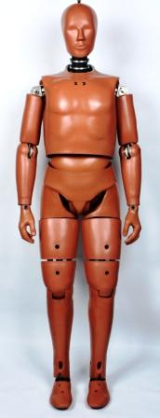

Слика 1. Hybrid III 50-о перцентилна лутка мушкарца [2]

2.1. Критеријум толеранције пешака
Да би се унапредило пројектовање аутомобила треба знати дозвољене нивое оптерећења човека, које бисмо могли да користимо као критеријуме при пројектовању. Предложена су гранична оптерећења за виталне делове пешака:
- Глава не треба да буде изложена убрзању већем од 80g, уколико је његово трајање дуже од 3ms. Критеријум повреде главе се одређује преко HIC (Head Injury Criteron), који се користи ради упоређивања јачине удара главе манекена. Убрзање од 80g одговара сили од 4000 N, ако се претпостави да је тежина главе 5 kg и ако се занемаре силе између врата и главе.
- Грудни кош-за грудни кош се користе различити критеријуми. Убрзање не треба да пређе 60g у трајању дужем од 3 ms. При томе силе не треба да прелазе 9000 N за грудни кош и кукове.
- За кукове постоји више података о граничним убрзањима, као 60, 80 или чак 100 g за време не дуже од 3 ms, док је гранична вредност силе 7000 N.
- За ноге је критеријум за убрзање 100 g за време не дуже од 3 ms, а препоручена вредност силе је до 7000 N. [3]

2.2. Облик предњег дела возила и кинематика пешака
Увидом у велики број саобраћајних незгода на релацији возило-пешак, при чеоном удару возила на бок пешака, показује се да најтеже повреде долазе услед удара главе пешака у тло, при одвајању пешака од возила. Повреда главе је утолико тежа, уколико је угаона брзина већа. Велики број испитивања показује да су у том погледу пресудне димензије и облик предњег дела возила. На облик предњег дела возила пресудну улогу имају стил и захтеви аеродинамике. Са аспекта заштите пешака, од посебног значаја су два захтева:
- деформабилност предњег чеоног дела возила и
- геометрија предњег дела возила која треба да омогући да пешак удара главом што ближе почетку предњег дела возила јер је том делу конструктивно лакше обезбедити одговарајућу деформабилност.
Са аспекта кинематике пешака од изузетног је значаја којим деловима и на којој висини пешак добија удар. Ниско постављен браник и ивица плашта мотора проузрокују велика угаона убрзања главе и ротације пешака. Ротација и удар главе су мањег интензитета ако је већа висина предње ивице плашта мотора. На основу тога, закључујемо да је са аспекта повреде главе погубно да пешак истовремено дође у додир са браником и ивицом плашта мотора. [3]
2.3. Математички модели пешака
Човек је врло сложен биомеханички систем па је неопходно да се у анализи понашања пешака замени једноставним механичким моделом, али тако да што боље репрезентује понашање човека. При избору модела треба обезбедити да модел садржи оне величине које желимо да пратимо. Такође, у конкретном случају треба водити рачуна о положају пешака у процесу судара. Пешак може да буде окренут лицем, леђима или бочном страном у односу на возило. Типичан облик судара је када пешак прелази улицу, а возило челом налеће на бок пешака. Брзина пешака је у том случају једнака нули. Пешак може да се замени једним од приказаних, релативно једноставним математичким моделом према слици 2. [3]
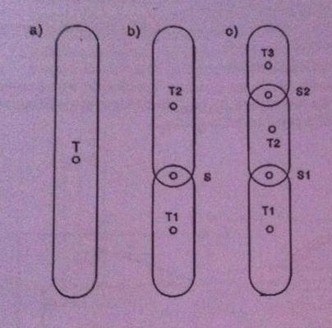
Слика 2. Математички модели пешака са: а) Једном масом; б) Две масе; в) Три масе [3]

2.3.1. Једноставан модел пешака
За овај поједностављени прорачун, претпоставља се да су познате наведене величине, уз напомену да је због непостојања вертикалне компоненте брзине у тачки контакта као и ротације возила око осе ''y''.
I_{x}=I ; V_{2x}=0 ; V_{1z}=V’_{1z}=0 ; V_{2x}=V’_{2x}=0
Познате су следеће величине:
М- маса возила,
m- маса пешака,
J_{y2}- момент инерције пешака око попречне осе (у) кроз тежиште,
H- висина тачке контакта пешака и возила,
h₂- висина тежишта пешака,
V_{1x}-хоризонтална компонента брзине кретања возила пре судара,
V_{2x}-хоризонтална компонента брзине пешака пре судара,
k- коефицијент удара,
ω'_{2у} – угаона брзина пешака око попречне осе (у) кроз тежиште пешака.
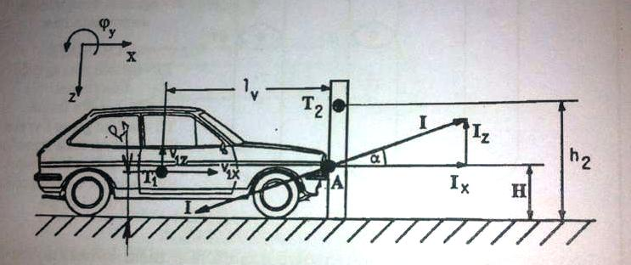
Слика 3. Упрошћени модел судара возила и пешака [3]
Непознате су сада преостале величине:
V'_{1x}=V V_{1x}=V_{o} V’_{2x}=V_{T}
ω’_{2y}=φ.
x_{L} и x_{k}
Једначине равнотеже импулса за овај упрошћени случај гласе:
M·(V-V_{o})= -I
m·V_{T}= I
J_{y2}·φ·= I·(h₂-H)
$k=-\frac{V-[V_{T}+\dot{\dot{φ}∙(h_{2}\text{-H)]}}}{V_{o}}$
$$I=\frac{\left(1+k\right)∙M∙Vo}{\left(1+\frac{M}{m} \right)+\frac{{(h_{2}-h_{B})}^{2}}{J_{2y}}}$$
$$\dot{φ}=I∙\frac{(h_{2}-H)}{J_{2y}}$$
$$V_{T}=\frac{I}{m}$$
V=V_{o}$-\frac{I}{M}$
У овом разматрању је претпостављено да се занемарује трење које се остварује између пешака и тла. Остаје нам да одредимо још две величине: даљину одбачаја пешака и даљину његовог клизања по тлу до потпуног заустављања. Ове величине добијамо из познатих једначина механике тачке, посматрајући кретање одбаченог пешака као хоризонтални хитац, слика 4.
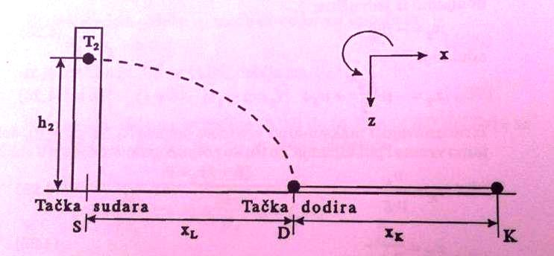
Слика 4. Кретање пешака после судара [3]

Слободно летење: хоризонтални хитац
$$\ddot{z_{2}}=g$$
$$z_{2}=\frac{g∙t^{2}}{2}-h_{2}$$

Познато је да се за $z_{2}$=0 добија време ''летења'' тачке Т₂:
$$t_{L}=\sqrt{\frac{2∙h_{2}}{g}}$$
$\ddot{x_{2 }}=0$ $⇔$ $x_{2}=V_{A}∙t$
Замењујући време $t_{L}$добија се хоризонтални домет тачке Т_{2,} тј. даљина одбацивања:
$$x_{L}=V_{A}∙\sqrt{\frac{2∙h_{2}}{g}}$$
Клизање пешака по тлу
Пут клизања удареног пешака по тлу до потпуног заустављања добијамо из једначине:
$$\ddot{x_{2}}=-μ∙g$$
$$x_{2}=-μ∙\frac{g∙t^{2}}{2}+V_{A}∙t$$
Израчунавајући максималну вредност домета x₂, добијамо време и пут клизања по тлу до потпуног заустављања у облику:
$$t_{K}=\frac{V_{A}}{μ∙g}$$
$$x_{K}=\frac{V_{A}^{2}}{2∙μ∙g}$$
Укупна даљина за коју се пешак помера од момента судара са возилом износи:
$x_{max}=x_{L}+x_{K}$
$x_{max}=V_{A}∙\sqrt{\frac{2∙h_{2}}{g}}$ +$\frac{V_{A}^{2}}{2∙μ∙g}$
Ова једнакост представља квадратну једначину са непознатом V_{A}. Ако се ограничимо на једно, физички могуће решење, добијамо брзину пешака после судара у облику:
$$V_{s}=-\sqrt{2∙μ^{2}∙g∙h_{2}}+\sqrt{2∙μ∙g∙(x_{max}+μ∙h_{2})}$$

2.3.2. Механички модел пешака са две масе
На слици 5. приказан је модел пешака који се састоји од два крута тела произвољног облика, зглобно везана у тачки Ѕ₁. Претпоставља се да не постоје компоненте брзине у вертикалном правцу.
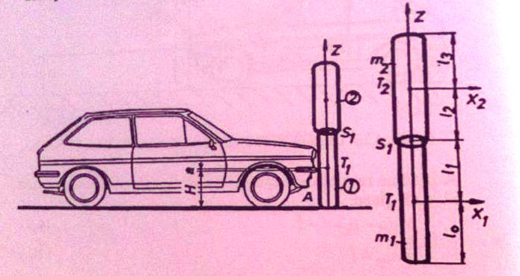
Слика 5. Механички модел пешака са две масе [3]
Такође, занемарује се импулс силе трења између пешака и тла. На слици 5. коришћене су следеће ознаке:
- $\vec{I}\text{- }$ударни импулс силе у тачки додира аутомобила са пешаком. То је тачка А на висини H, која одговара висини браника,
- $\vec{I_{1}}\text{- }$импулс силе у зглобу Ѕ_{1,}
- $m_{i}\text{-}$ масе појединих делова тела, еквивалентне одговарајућим масама ''стандардног човека'',
- М- маса возила,
- H-растојање тачке додира браника и пешака од тла,
- V_{o}- брзина возила пре судара,
- V-брзина возила после судара, V=x
- V₁, V₂- брзине тежишта делова 1 и 2, V₁=x₁; V₂=x₂,
- V_{A}- брзина пешака у тачки контакта А после судара,
- l₀, l₁, l₂, l₃ – одговарајуће дужине карактеристичних тачака пешака,
- J_{1,} J₂- моменти инерције око попречне осе ''у'' делова тела 1 и 2.
Пре судара, брзине тежишта делова пешака у правцу кретања возила, као и угаоне брзине, су једнаке нули. Непосредно после судара, ове брзине су $V_{1}, V_{2}, φ_{1},φ_{2}$, слика 6.

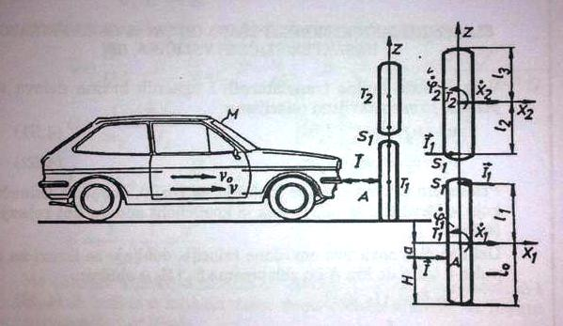
Слика 6. Карактеристичне величине при судару [3]
Применом закона о промени количине кретања на тела 1 и 2, добијају се следеће једначине:
$m_{1}∙V_{1}=I-I_{1}$
$m_{2}∙V_{2}= I_{1}$
Применом закона о промени момента количине кретања на тела 1 и 2, добијају се једначине:
$$J_{1}∙ω_{1}=I∙α+I_{1}∙l_{1}$$
$$J_{2}∙ω_{2}=I_{1}∙l_{2}$$
Веза између брзина $V_{1}, V_{2}, ω_{1}$, $ω_{2}$ је успостављена релацијама
$$V_{1}-l_{1}∙ω_{1}=V_{2}+l_{2}∙ω_{2}$$
$$V_{1}-V_{2}=l_{1}∙ω_{1}+l_{2}∙ω_{2}$$
Применом закона количине кретања на возило, добија се једначина
$$M∙\left(V-V_{o}\right)=-I$$
Аналогно моделу са једном масом, за коефицијент удара k важи релација:
$$k=-\frac{V-V_{A}}{V_{o}}$$
Брзина модела пешака $V_{A}$ може да се изрази релацијом:
$V_{A}=V_{1}+α∙ω$
$$I=M∙\left[V_{o}∙\left(1+k\right)-(V_{1}+α∙ω_{1})\right]$$
Решавањем система једначина добијају се изрази за $I, I_{1}, V_{1}, V_{2}, ω_{1}, ω_{2}$ у следећим облицима
$$I=\frac{M∙V_{o }∙(1+k)}{1+\frac{M}{m_{1}} ∙\left(1-A\right)+\frac{M∙a}{J_{1}}∙(a+I_{1}∙A)}$$
$I_{1}=A∙I$
$$V_{1}=\frac{I}{m_{1}}∙(1-A)$$
$$V_{2}=\frac{I}{m_{2}}∙A$$
$$ω_{1}=\frac{I}{J_{1}}∙(a∙I_{1}∙A)$$
$$ω_{2}=\frac{I}{J_{2}}∙l_{2}∙A$$
где је А бездимензиони коефицијент у облику:
$$А=\frac{\frac{1}{m_{1}}-\frac{a∙l_{1}}{J_{1}}}{\frac{1}{m_{1}}+\frac{1}{m_{2}}+\frac{l_{1}^{2}}{J_{1}}+\frac{l_{1}^{2}}{J_{2}}}$$

2.3.3. Механички модел пешака са три масе
Механички модел пешака који се састоји од три крута тела приказан је на слици 7. Масе m₁, m₂, m₃ су еквивалентне масама ногу, трупа и главе ''стандардног'' човека по Алдерсону. Тежишта ових делова пешака су тачке Т₁, Т₂ и Т₃.
Као и у претходним моделима применом закона о промени количине кретања на тела 1, 2 и 3, добијају се следеће једначине:
$$m_{1}∙V_{1}=I-I_{1}$$
$$m_{2}∙V_{2}=I_{1}-I_{2}$$
$$m_{3}∙V_{3}=I_{2}$$
$$J_{1}∙ω_{1}=I∙a+I_{1}∙l_{1}$$
$$J_{2}∙ω_{2}=I_{1}∙l_{2}+I_{2}∙l_{3}$$
$J_{3}∙ω_{3}=I_{2}∙l_{4}$

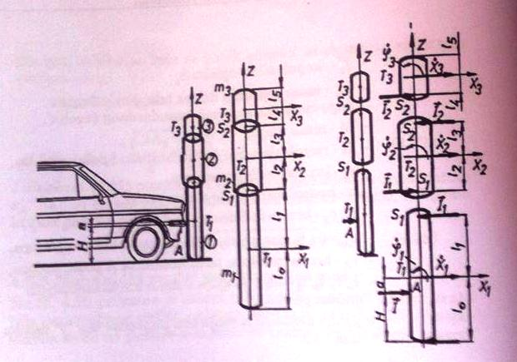
Слика 7. Механички модел пешака од три масе са приказом карактеристичних величина [3]

3. ПРИМЕНА СПЕЦИЈАЛИЗОВАНИХ РАЧУНАРСКИХ ПРОГРАМА У ЕКСПЕРТИЗАМА НАЛЕТА ВОЗИЛА НА ПЕШАКЕ
Први специјализовани програмски пакети намењени експертизама саобраћајних незгода, CARAT (Computer Aided Reconstruction of Accident in Traffic), PC Crash, Virtual Crash, Analyzer Pro, итд., у Европи су се појавили деведесетих година прошлог века. Сваки од ових програмских пакета је пре комерцијализације морао проћи кроз сложен поступак верификације у виду компарације добијених излазних резултата са резултатима експеримената спроведених на испитним полигонима. Да би се то постигло, њихову основу је морао чинити одговарајући симулациони модел, заснован на сложеним математичко-физичким и емпиријским зависностима.
Под симулацијом се подразумева процес моделовања реалног система-групе објеката која је у међусобној интеракцији и која омогућава истраживање утицаја појединих елемената система на његово понашање. Симулација саобраћајне незгоде омогућава истраживање утицаја појединих параметара релевантних за ток незгоде и представља веома ефикасно средство за разјашњење околности везаних за њен настанак.
Већина горе наведених програмских пакета у себи садржи модуле за визуелизацију спроведених симулација у дводимензионалној и тродимензионалној форми. [1]

3.1. Примена програмског пакета PC Crash у анализи налета пешака на возило
Развој програмског пакета PC Crash почео је 1990. године. Данас интерфејс графичког окружења има подршку на 18 светских језика, тако да се може рећи да је овај програмски пакет, намењен симулацији и реконструкцији саобраћајних незгода највише примењен у свету. Једна од најбитнијих тржишних предности PC Crash-а је такав приступ његовом развоју, који омогућава максимално приближавање захтевима корисника у погледу употребљивости.
Основу овог рачунарског програма чини класичан Kudlich-Slibar сударни модел, који је заснован на закону промене количине кретања и закону о промени момента количине кретања, уз респектовање коефицијента реституције код потпуних судара и коефицијента трења између возила, код судара који имају карактер окрзнућа. Поред анализе судара возила, овај програмски пакет пружа могућност анализе налета возила на пешаке, двоточкаше и др. У тродимензионалној симулацији саобраћајне незгоде са пешацима , возила се типично третирају као јединствена крута тела. Међутим, да би се добила реална слика налета возила на пешака, тело пешака се мора третирати као систем међусобно повезаних тела са својим специфичним карактеристикама.
То је омогућено помоћу Multibody симулационог модула. PC Crash је опремљен овим модулом од верзије 5.1. Multibody модул се користи у биомеханичкој симулацији покрета пешака на кога је налетело возило, у симулацијама саобраћајних незгода са учешћем двоточкаша (бицикл, мотор) и симулацијама покрета путника унутар возила.
Модел пешака састоји се од 16 елемената међусобно повезаних зглобовима, уз могућност дефинисања положаја по x, y и z оси за сваки од њих. На тај начин, могуће је у потпуности дефинисати положај пешака у тренутку контакта. Симулација налета возила на пешака врши се тако што се у одговарајућим прозорским менијима PC Crash-а подешавају параметри везани за возило и пешака. [1]
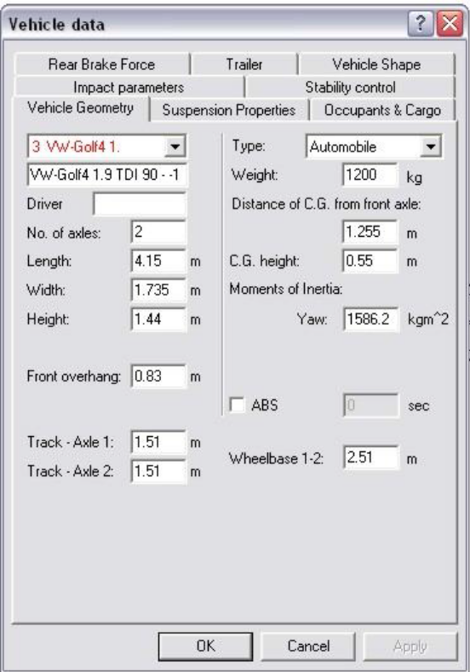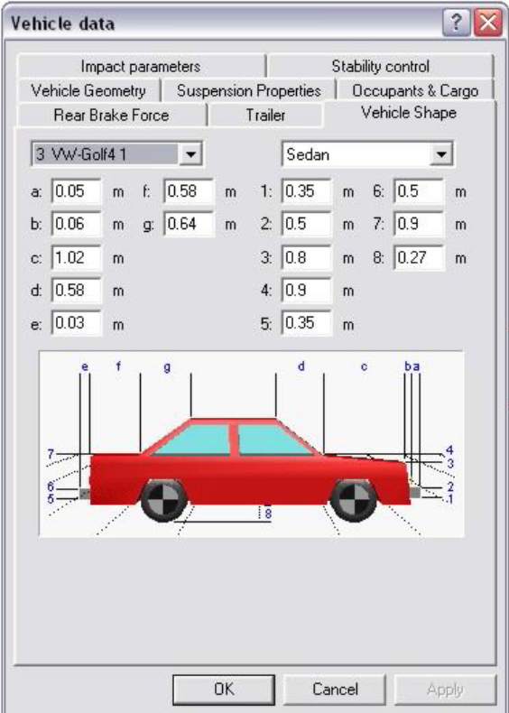
Слика 8. Изглед прозора менија за дефинисање параметара возила [1]

Најпре се из базе података овог програма уноси марка и тип возила, а затим уколико је то потребно, врши се корекција параметара масе и геометрије возила, како би оно по својим карактеристикама одговарало возилу учествовалом у реалној незгоди. Потом се дефинише почетна брзина возила и интензитет успорења, уколико је оно било кочено.
Припрема пешака за симулацију врши се тако што се одреди положај пешака у односу на возило. Треба напоменути да Multibody систем није вештачки стабилизован у стојећој позицији и да он делује по закону гравитације. То значи да ако положај пешака заузима велику дистанцу у односу на возило и почне симулација, после неколико секунди пешак може пасти чак и пре него што дође до контакта са возилом.

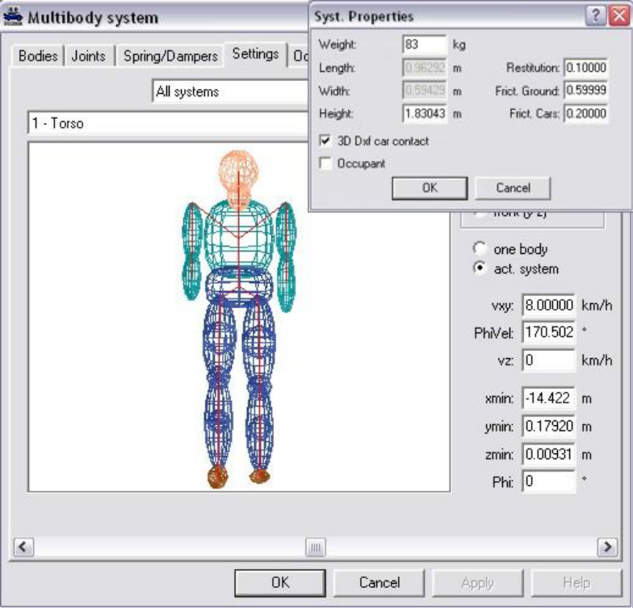
Слика 9. Изглед прозора менија за дефинисање параметара Multibody модела пешака [1]

PC Crash омогућава кориговање масе пешака (параметри појединачних елемената система биће аутоматски селектовани), коефицијента реституције приликом налета на пешака, коефицијента трења између пешака и подлоге и коефицијента трења између пешака и возила. У оквиру самог Multibody модула, може се вршити и усклађивање положаја појединих делова тела пешака у односу на возило, као и унос масе и висине пешака, који имају значајан утицај на висину тежишта, односно кинематику након налета.
Поред тога, може се мењати и угао и положај пешака у односу на возило и на тај начин по потреби дефинисати раскорачни став приликом налета, закренутост у односу на возило, погнутост, одручење једне или обе руке, итд. Могућност релизације оваквих положаја у контакту је веома важна, јер пешак коме прети налет возила, на све начине тај контакт покушава избећи или се инстинктивно заштитити, тако да се увија, скаче, нагиње. Због тога је све параметре везане за положај пешака важно дефинисати што је могуће тачније и реалније.
Положај пешака Multibody модела у односу на возило може се дефинисати на основу упоредне анализе оштећења на возилу и повреда пешака, насталих у реалној незгоди. Судари појединачних елемената Multibody система са деловима возила и подлогом се прорачунавају аутоматски, без отварања сударног програмског менија.

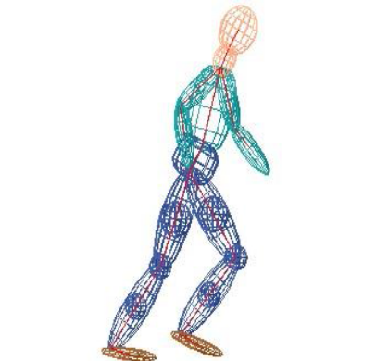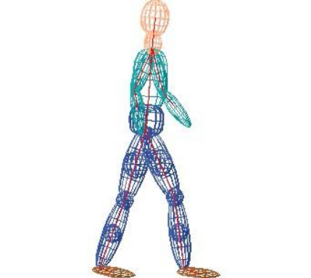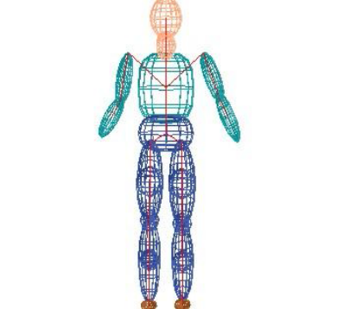
Слика 10. Неки од карактеристичних положаја пешака креираних у Multibody модулу [1]

Симулацијама jе теже постићи зауставне позиције возила и пешака дефинисане у увиђајној документацији, уз кинематику налета која је у складу са оштећењима на возилу и повредама пешака. У зависности од брзине процесора на рачунару, свака симулација може потрајати и по неколико минута. [1]

3.2. Примена програмског пакета Virtual Crash у анализи налета пешака на возило
Virtual Crash је један од новијих рачунарских програма намењених симулацији и реконструкцији саобраћајних незгода. Програм располаже базом од неколико хиљада возила, реалистичног облика, која се готово свакодневно надограђује. И овај програмски пакет пружа могућност симулације налета возила на пешаке применом Multibody симулационог модела. За разлику од PC Crash Multibody модула, у програму Virtual Crash није могуће моделовати положај пешака у односу на возило у тренутку контакта, већ се за потребе симулације користе карактеристични положаји пешака који су већ дефинисани. На располагању су шест положаја пешака у стајаћем положају, два клечећа, два седећа и два лежећа положаја.
Дефинисање модела пешака се постиже избором опције vehicles/multibody. Након импортовања пешака у радни простор потребно је дефинисати улазне параметре за пешака. [1]
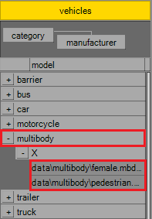
Слика 11. База података пешака [1]
Уношење пешака се исто врши као и код возила, тако што се левим кликом миша на изабрану позицију (жена, човек), превуче (импортира) на радну површину.
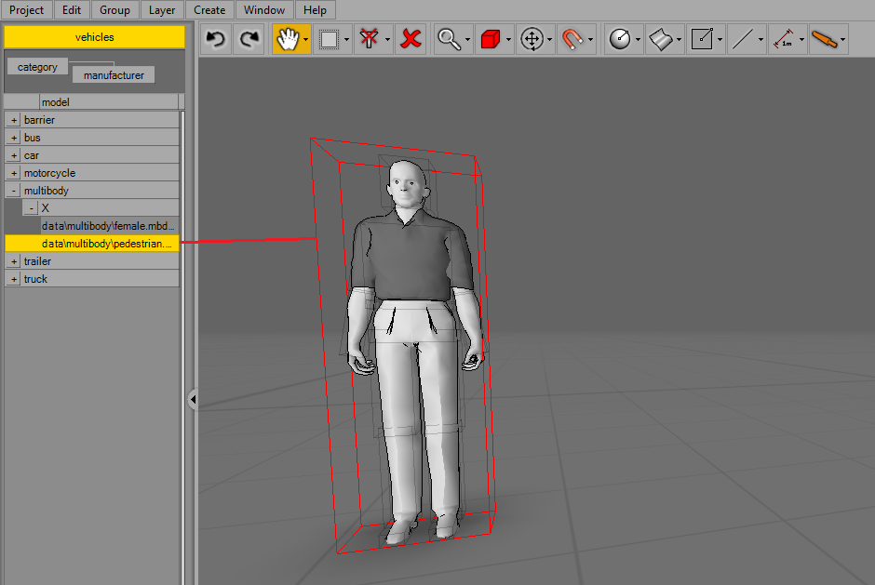
Слика 12. Уношење пешака на радну површину [1]

Дефинисање улазних параметара за пешака врши се преко опције edit/propеrtiеs или једноставније, десним кликом миша на пешака , након чега ће се појавити дијалогни прозор за дефинисање брзине кретање пешака, правац кретања, положај, локација, итд.

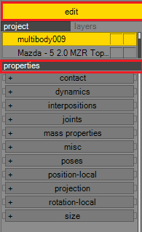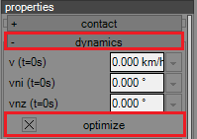
Слика 13. Подмени properties пешака [1] Слика 14. Динамика пешака [1]

Поред брзине, за компјутерску симулацију битне су и друге карактеристике, као што су висина пешака (унутар опције edit/size), маса пешака (edit/mass properties), положај пешака (edit/poses),итд. [1]

3.2.1. Подмени properties пешака

У подменију Properties везан за подешавања пешака, налазе се опције које су релевантне за само кретање пешака, а ту спадају подешавања:
1. Контакт 7. Положаји
2. Динамика 8. Место-локација
3. Између позиција 9. Пројекција
4. Зглобови 10. Локалне ротације
5. Маса 11. Величина.
6 . Остало

3.2.2. Подешавањa динамике пешака

Подешавања динамике пешака подразумева промену брзине кретања, попречно и подужно померање пешака у односу на кретање. У опцији динамика постоји и оптимизација која може да се искључи али пешак губи гравитацију и убрзо почиње да пада. [1]

3.2.3. Подешавањa положаја пешака

Као што смо већ напоменули за компјутерску симулацију битан је положај пешака. Припрема пешака за симулацију врши се тако што се прво одреди положај пешака у односу на возило. Треба напоменути да Multibody систем делује по закону гравитације. То значи да ако положај пешака заузима велику дистанцу у односу на возило и почне симулација, после неколико секунди пешак може пасти чак пре него што дође до контакта са возилом.

На располагању су 12 положаја пешака који су већ дефинисани и то: стојећи положај, клечећи, седећи, лежећи, итд. [1]

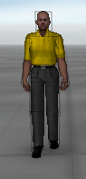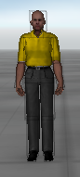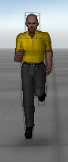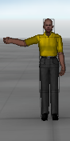

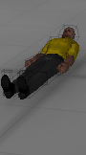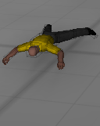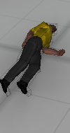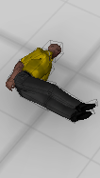
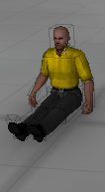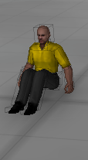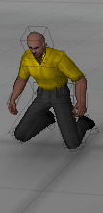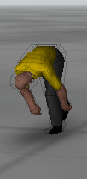

Слика 15. Неки од крактеристичних положаја пешака [1]

3.2.4. Подешавањa зглобова пешака

Поред дефинисаних положаја пешака, у Virtual CRASH 3 је могуће моделовати положај пешака у односу на возило у тренутку контакта.

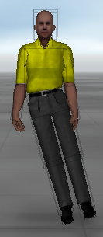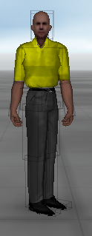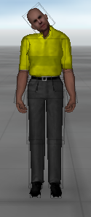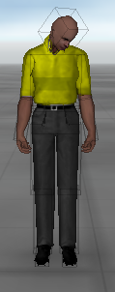

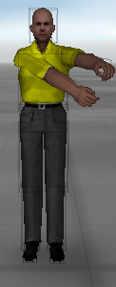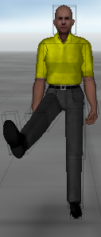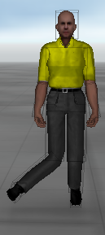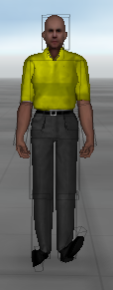
Слика 16. Неки од моделованих положаја пешака [1]

У оквиру самог процеса може се вршити и усклађивање положаја појединих делова тела у односу на возило (edit/properties/joints слика 10.), као и унос масе, који има значајне утицаје на висину тежишта, односно кинематику након налета.
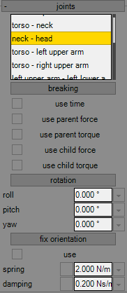
Слика 17. Опција за промену моделованих положаја пешака [1]
Поред тога, може се мењати и угао и положај пешака у односу на возило и на тај начин по потреби дефинисати раскорачен став приликом налета, закренутост у односу на возило, погнутост, одручене једне или обе руке, итд. Могућност реализације оваквих положаја у контакту је веома важан, јер пешак коме прети налет возила, на све начине тај контакт покушава избећи или се инстиктивно заштитити, тако да се увија, нагиње, скаче. Због тога све параметре везане за положај пешака важно дефинисати што је могуће тачније и реалније. [1]

3.3. База података возила

За одабир марке и типа возила учествованих у саобраћајној незгоди постоји база података која садржи већину модела заступљених у саобраћају. Ова база података налази се испод падајућег менија, која је дата у виду Toolbar-a (линија алатки) vehicles (слика 18.). Возила су разврстана према категорији, марки и типу са приказаним подацима о техничко-експлатационим карактеристикама.

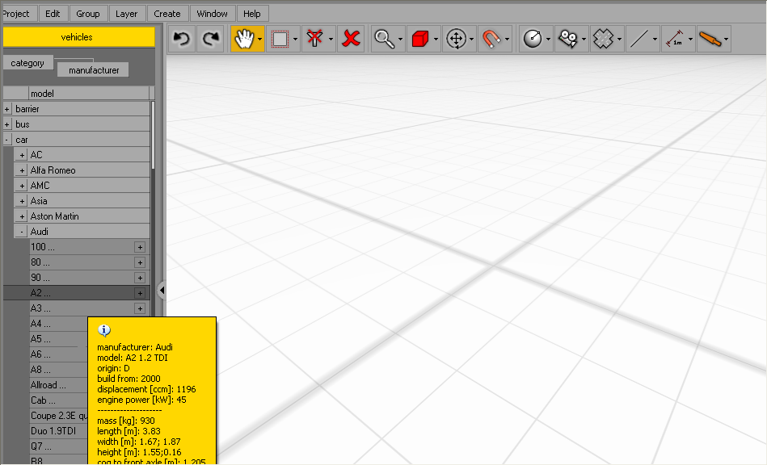
Слика 18. База података возила [1]
У програму алатки се налази понуда за избор возила (vehicles), у даљем раду апликације понуђени су модели (bus, car, motorcycle, trailer, truck). Левим кликом у понуђеној апликацији car појављују се опције разних произвођача аутомобила који су заступљени у саобраћају, даљим радом у апликацији и избором једног од произвођача аутомобила левим кликом појављују се типови изабраног произвођача аутомобила, по избору понуђених типова.
Информације о добијеном моделу видеће се тако што се мишем наслони на одабрани модел аутомобила (слика 19.). [1]
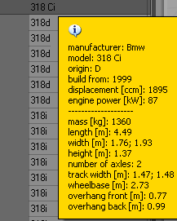
Слика 19. Информација о понуђеном возилу [1]
Изабрано возило нам даје информације о моделу произвођача, врсти горива, година производње, запремини мотора, маси возила, ширини, висини и дужини возила, као и међуосовинска растојања.
Уношење возила на радну површину врши се тако што се левим кликом на изабрани модел возила превуче на радну површину (слика 20.).

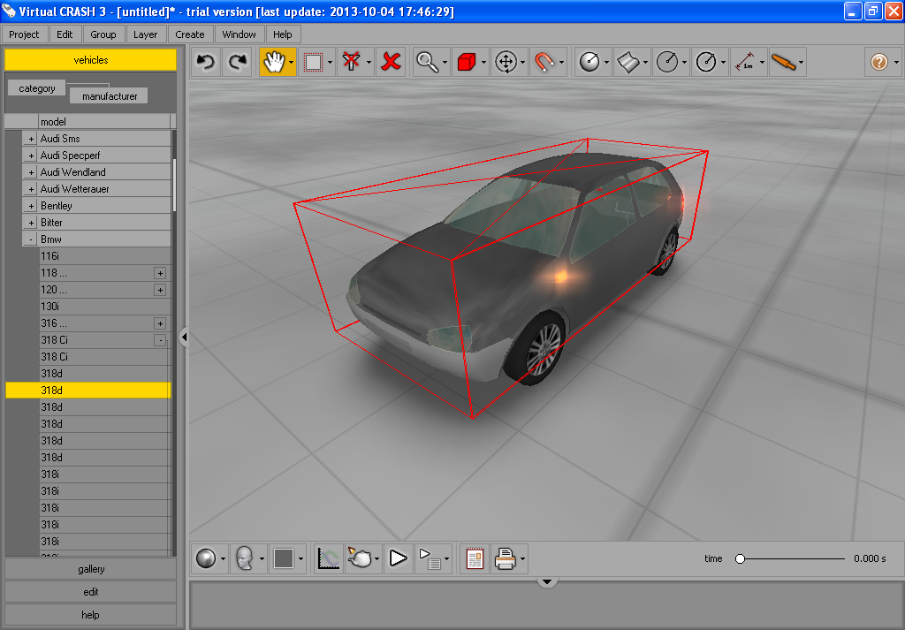
Слика 20. Превлачење возила на радну површину [1]
Избор за рад у програму иде се на иконицу (пан) изаберемо иконицу select and move или притиснемо F2.

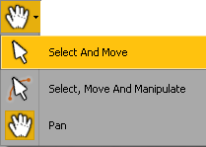

Слика 21. Икона за селектовање и померање [1]

Програм омогућава анимацију пост-сударног процеса, тако да се кретање возила од претпостављених сударних до њихових зауставних позиција може визуално пратити.

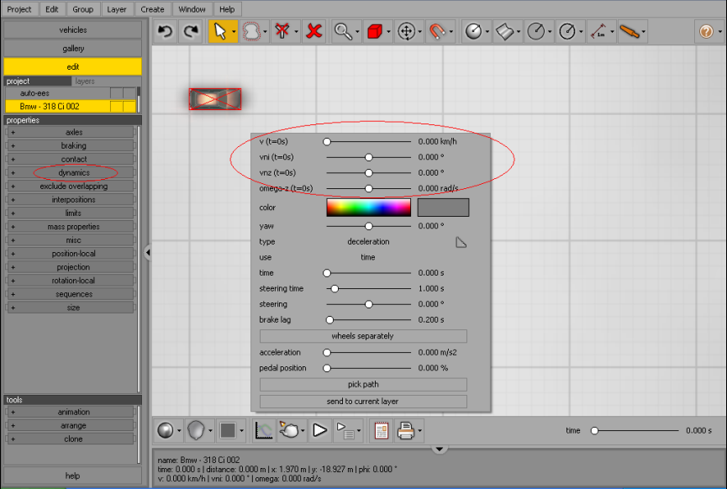
Слика 22. Уређивање динамике [1]
Задавање inputa врши се преко дијалога прозора (десним кликом миша на возило) или у Toolbar у опцији edit-dynamics (уређивање-динамика) као што је приказано на слици 15. Од inputa потребно је дефинисати брзину кретања возила, правац брзине у односу на уздужну осу возила преко параметра vni, затим треба дефинисати положај управљачких точкова преко опције steering time (управљач пута), а затим дефинисати успорење возила укључујући коефицијент пријањања и интензитет сила кочења на точковима.
У случају да се возило креће са заношењем (слика 23.), дакле када брзина није колинеарна са његовом уздужном осом, параметар vni добија вредност различиту од нуле. [1]

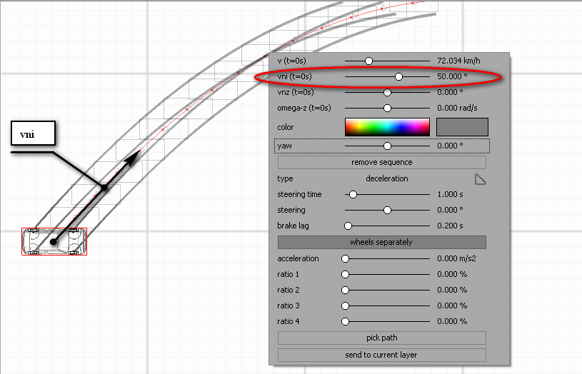
Слика 23. Заношење возила (VNI) [1]

3.3.1. Опција падајућег менија edit

Падајући мени EDIT налази се на левој страни радне површине програмског пакета Virtual CRASH 3 и повезан je са динамиком кретања возила тј. подешавањима везаним за кретање возила.

Мени EDIT садржи три врсте подменија (слика 24.), а то су:
- Project,
- Properties,
- Tools.

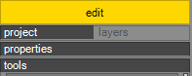
Слика 24. Падајући мени (edit) [1]
Да би се активирале додатне опције самог менија, пре свега потребно је селектовати жељено возило. Када се обележи возило на левој страни радне површине програма активирају се додатне опције потребне за даље подешавање самог пројекта (слика 25.).

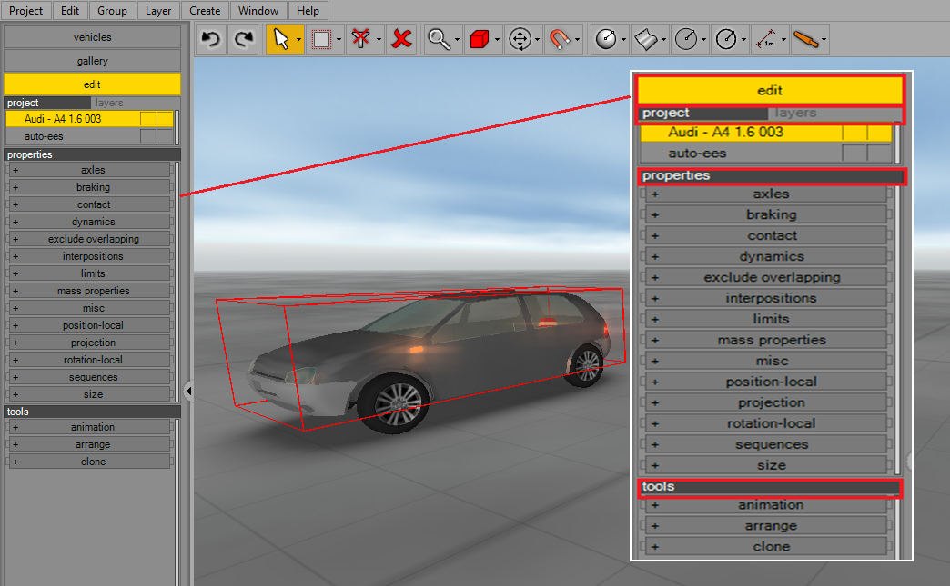
Слика 25. Подмени возила edit [1]

Потребно је посебно нагласити да изглед самог менија неће бити исти уколико се селектује аутомобил, мотоцикл, вучно возило, приколица или пак пешак, већ ће се мењати у зависности параметара који су различити за сваку од претходно наведених категорија. [1]

3.3.2. Опције подменија project у падајућем менију edit

Подмени Project (слика 26.) садржи све елементе који су укључени у раду самог пројекта корисника. Сам програм садржи елементе као што су: мотоцикл, вучно возило, приколица, пешак, кривине, камеру, пут, светлосну и вертикалну сигнализацију и остале објекте.
У овом подменију жељени објекат се селектује левим кликом миша, и могуће је сакрити тај објекат или замрзнути његову симулацију кретања опцијама “hide” или “freeze”, детектовање жељеног објекта реализује се кликом на десни тастер миша.

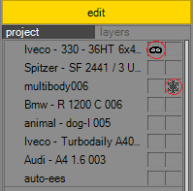
Слика 26. Приказ подменија Project [1]

На слици 26. приказан је изглед менија Project као и поред сваког објекта два квадрата који представљају опције “hide” и “freeze” тј. сакрити и замрзнути. [1]

3.3.3. Подмени properties возила

У подменију Properties, везан за подешавања возила, налазе се опције које су релевантне за само кретање возила, а ту спадају подешавања:
- Осовине; 8) Масе;
- Кочења; 9) Величине;
- Контакта; 10) Локалне позиције
- Динамике; 11) Пројекције;
- Димензије возила; 12) Локалне ротације;
- Позиције; 13) Секвенце;
- Ограничења; 14) Остало.
Свака од претходно наведених категорија, које се користе у подешавањима возила, биће детаљно описана у поглављу овог рада. [1]

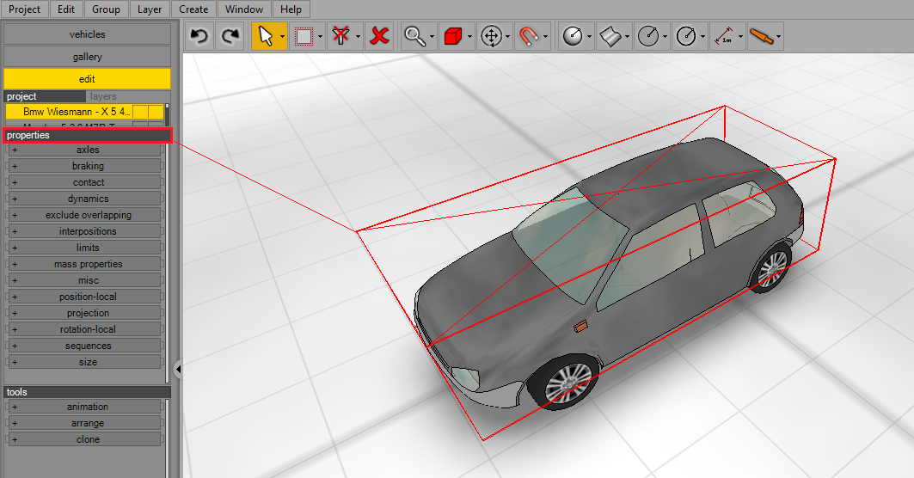

Слика 27. Графички приказ подмениа Properties везан за подешавања возила [1]

3.3.4. Подешавања осовине возила

У подешавањима осовине возила постоји одабир између предње и задње осовине. Када се изабере осовина возила разликују се опције у којима се подешавају препусти возила, међуосовинско растојање, модел пнеуматика, ширина, висина, величина пнеуматика.

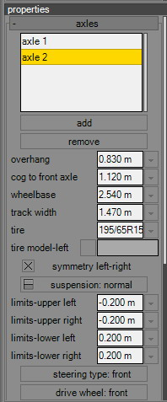
Слика 28. Графички приказ подешавања осовине возила [1]

Такође постоји могућност промене управљајућих осовина и могућност промене погона предње и задње вуче, као и погона на сва четири точка. [1]

3.3.5. Подешавања кочења возила
Подешавања кочења возила која се налазе у падајућем менију EDIT, су следећа:
- Електронска контрола кочења возила у кривини,
- ABS систем блокирања точкова,
- ESP систем стабилности.

3.3.6. Подешавања динамике возила

Подешавање динамике возила подразумева промену брзине кретања, попречно и подужно померање возила у односу на кретање, окретање возила око X осе, Y осе и Z осе.

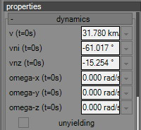

Слика 29. Графички приказ подешавања динамике возила [1]

Такође постоји и опција када је активирана, искључује симулацију изабраног возила. На слици 29. приказан је изглед подменија подешавања динамике возила. [1]

3.3.7 Подешавања димензија возила

У подешавањима димензија возила, налазе се опције које омогућавају промене величине возила сваке стране посебно, како леве и десне, тако и горње и доње стране возила. На слици 30. дат је графички приказ поменутог мениjа.
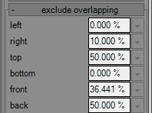

Слика 30. Графички приказ подешавања димензија возила [1]

У подешавањима димензија возила постоји могућност промене предњег и задњег препуста возила. Промене димензија возила исказане су у процентима. Предњи препуст возила представља растојање од најистуреније предње тачке возила до центра предње осовине возила, а задњи препуст растојање од најистуреније задње тачке возила до центра задње осовине возила.[1]

3.3.8. Подешавања позиције возила

Подешавања позиције возила представљају подешавања која су везана за подешавања симулације кретања возила. Могуће је као прву приказати или сакрити симулацију кретања, затим када је укључена симулација могуће је подесити два типа приказа симулације приказа по времену или по месту. Постоји могућност мануелне промене места возила у симулацији, у метрима, уколико је изабрана опција промене симулације кретања возила по дистанци тј. месту.

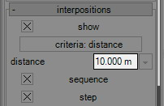

Слика 31. Графички приказ подешавања позиције возила [1]

На слици 31. налази се графички приказ подешавања позиције возила, такође је могуће приказати возило у симулацији по секвенцама или по корацима кретања. [1]

3.3.9. Подешавања ограничења возила

Подешавања ограничења возила представљају промену максималног угла скретања возила изражене у степенима, а максимални скретни угао у овом програмском пакету ограничен је на 90°.
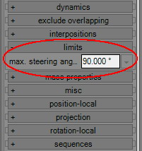

Слика 32. Графички приказ подешавања ограничења максималног угла скретања возила [1]

У програмском пакету Virtual CRASH 3 ова опција је новина; претходне верзије овог програма нису подржавале опцију ограничења максималног угла скретања. [1]

3.3.10. Подешавања локалне позиције возила

Подешавања локалне позиције возила базирана су на померању возила по осама координатног система. Возило је могуће померати по X оси, по Y оси, као и по Z оси. Подешавања се реализују у метрима.
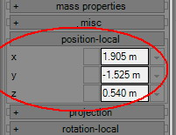

Слика 33. Графички приказ подешавања локалне позиције возила [1]

3.3.11. Подешавања секвенце кретања возила

Подешавања секвенце кретања возила представљају тачке кретања симулације возила где се могу додати или уклонити жељене секвенце. Могућа је промена начина кретања како напред, тако и вожња уназад. У овим подешавањима постоје и параметри као што су: угао скретања и време потребно за скретање, убрзање, време кочења, минимална брзина, блокада точкова, подешавања трења итд.
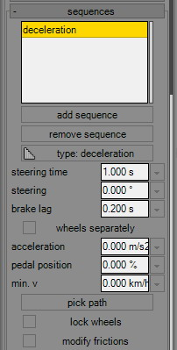

Слика 34. Графички приказ подешавања секвенце кретања возила [1]

Опција wheels separately омогућава одвајање сваког точка посебно. тј. подешавање окретање сваког точка посебно. [1]

3.3.12. Подешавања величине возила

У овом подменију постоји могућност промене величине возила, попут дужине, ширине, висине, клиренса возила, као и положај тежишта.
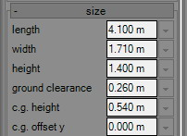

Слика 35. Графички приказ подешавања величине возила [1]

3.4. Конкретни примери коришћења алатки везаних за динамику возила

Када је возило постављено на радну површину потребно је задати параметре потребне за његово кретање као што су убрзање, успорење, брзина, радијус кретања, боју возила, време потребно за скретање, време одзива кочница итд. То се може учинити тако што се изабере алатка Select And Move, левим кликом се изабере жељени објекат, затим десни клик и возило је спремно за подешавање параметара као што је приказано поступком на слици 36. [1]

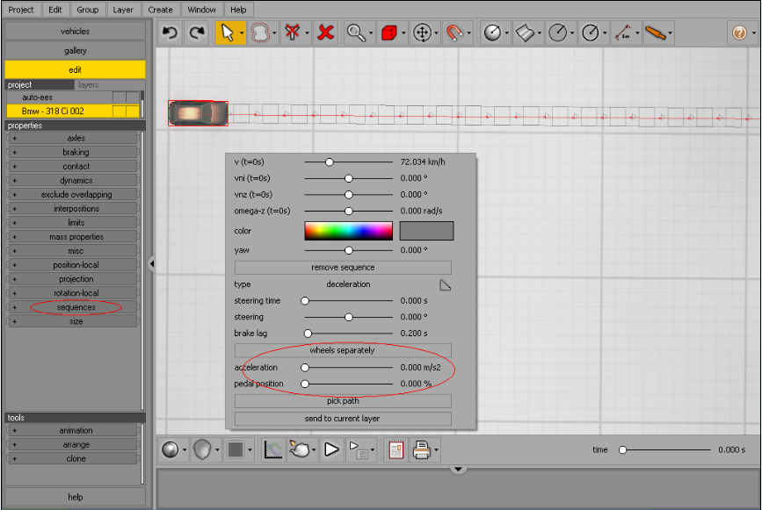
Слика 36. Поступак одређивања параметара динамике кретања возила (лево) и садржај алатки менија динамике возила (десно) [1]

Претходно наведени поступци постављања возила и пуштање у погон су универзални кораци који ће бити коришћени у примерима.

3.4.1. Додавање кинематике возила (add kinematics)

Кинематика кретања возила представља увод у динамику кретања возила, а осим теоријског има и практични значај при проучавању кретања механизама, такође она се бави проучавањем простора и одређује кретање возила у свакој тачки тог кретања посебно.
Поступак додавања кинематике кретања возила у програмском пакету Virtual CRASH 3, поред описаних поступака у претходном поглављу, састоји се у следећем: у менију Create налази се подмени Physics у коме се налази опција Add Kinematics To Selection, кликом на ту алатку активира се претходна путања кретања возила која се састоји од двеју тачака и може се модификовати по задатим критеријумима тако што се може променити правац, смер кретања, попречни и подужни нагиб кретања возила, радијус кретања, успорење, као и померање по z – оси координатног система.
Додавање кинематике кретања возила је приказано сликом 37. и редним бројевима је детаљно приказан поступак.[1]

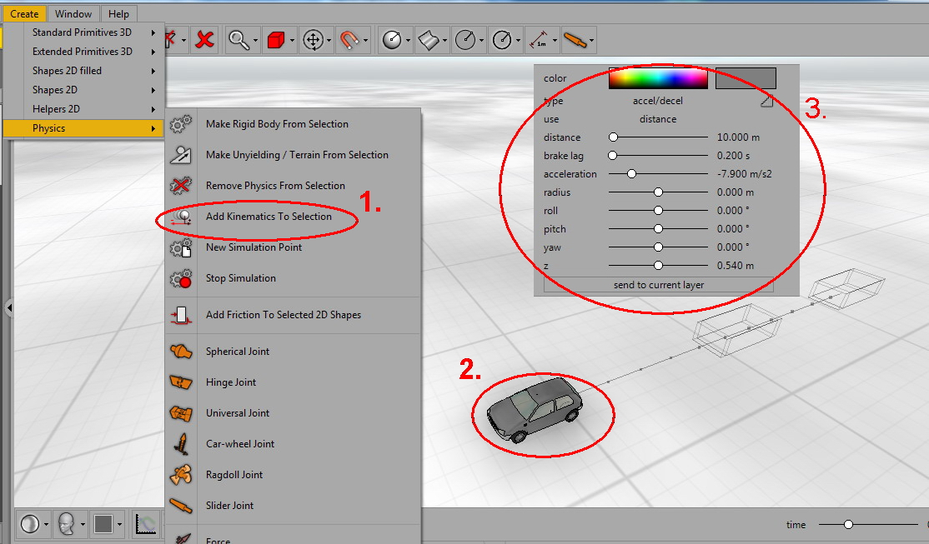

Слика 37. Додававање кинематике кретања возила [1]

3.4.2. Укључивање ABS и ESP уређаја на возилу

ABS (engl. anti-lock brake system) је електрично - хидраулични механизам који спречава блокирање точкова приликом кочења те на тај начин скраћује зауставни пут возила и омогућује потпуну управљивост аутомобила приликом кочења.
ESP (engl. electronic stability program) је електронски програм стабилности који настоји да одржи аутомобил стабилним у свим условима вожње. ESP има могућност исправљања грешака возача и реагује уместо њега у потенцијално опасним ситуацијама на путу. Примарна намена је одржавање путање возила и елиминација било каквог проклизавања.
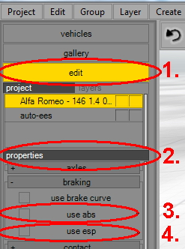

Слика 38. Поступак укључивања ABS и ESP уређаја на возилу [1]

Поступак укључивања уређаја ABS и ESP је веома једноставан, потребно је пре свега обележити возило левим кликом миша, затим се на левој страни прозора налази Toolbar мени у коме постоји опција Edit, којa садржи подопције попут опције project, tools и опције properties која је битна за уређење саме динамике возила. Наведени уређаји се могу укључити тако што се отвори мени properties у коме се налази опција braking и чекира се жељени уређај. [1]

3.4.3. Модел пнеуматика (tire model)
Опција модел пнеуматика служи за преглед и дефинисање параметара пнеуматика. Постоји могућност одабира модела пнеуматика (constant, linear, tmeasy), мењати параметре модела пнеуматика , као и величину и радијус пнеуматика.

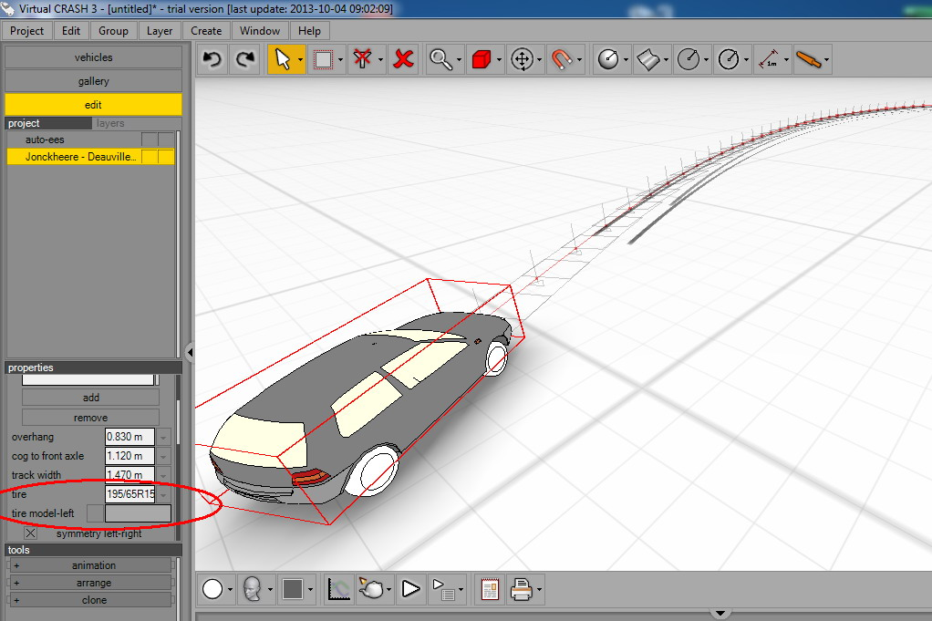

Слика 39. Приказ поступка активирања опције модел пнеуматика [1]
Ова опција се активира на следећи начин: edit→properties→axles→tire model-left. Помоћу дијаграма који се такође налазе у оквиру ове опције могуће је пратити и мењати кочне силе на точковима.
У падајућем менију могу се одабрати модели пнеуматика за свако возило. Постоје три модела тренутно доступна, а то су:
- constant
- linear
- tmeasy
Опција линеарног модела приказује максималан угао попречног клизања за сваки пнеуматик. Максимални угао попречног клизања дефинише крутост пнеуматика на сваком точку. Модел симулира силе пнеуматика претпостављајући линеарно повећање попречних сила пнеуматика с повећавајућим углом попречног клизања до специфичне вредности.

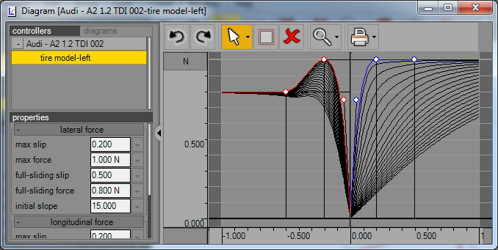

Слика 40. Дијаграм линеарног модела пнеуматика [1]
Опција tmeasy представља моделе не линеарних утицаја пнеуматика. Поступак укључивања ове опције исти је као и код претходно описане опције.[1]

3.4.4. Класична секвенца (sequence classic)
Класична секвенца омогућава постављање возила у било ком тренутку симулације кретања возила тј. путање и промену жељених параметара.

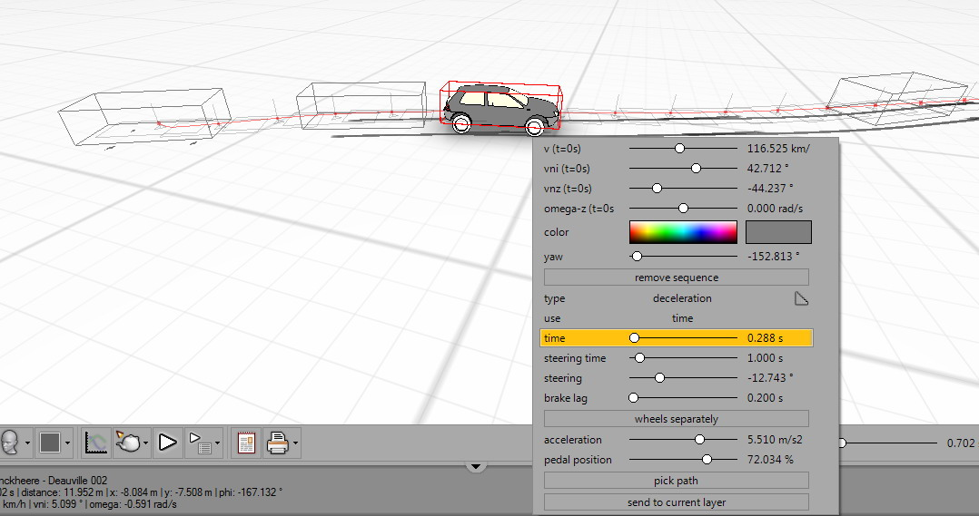

Слика 41. Приказ класичне секвенце [1]

Опција се активира помоћу алатке Select and Move, која је описана у почетним поглављима овог рада, и једноставним померњем миша напред-назад. [1]

3.4.5. Интерактивна секвенца (interactive sequence)

Интерактивна секвенца подразумева промену кретања, промену брзине, промену убрзања и осталих параметара возила. Возило се може померати дуж кретања задате симулације, може се померати по жељеним местима, а све се то постиже активирањем опције Select, Move And Manipulate.
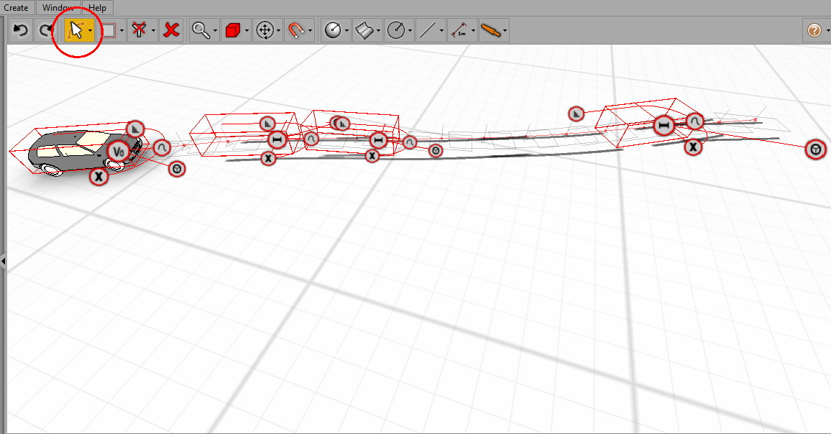

Слика 42. Изглед интерактивне секвенце кретања возила [1]

Да би се остварило руковање интерактивном секвенцом потребно је активирати опцију Select, Move And Manipulate која се налази у toolbar-u у горњем делу прозора програма као што је приказано на претходној слици. Корисник има могућност промене разних параметара кретања, брзине, као и самих места постављања возила у одређеном тренутку.[1]

4. ВРСТЕ И ТИПОВИ НАЛЕТА ВОЗИЛА НА ПЕШАКА

Да би се приступило анализи саобраћајне незгоде неопходно је претходно утврдити у коју врсту налета можемо сврстати предметну саобраћајну незгоду. Најважније је дефинисати о каквој врсти налета се ради, с обзиром на начин контакта између возила и тела пешака.
Према начину контакта између возила и тела пешака налети се деле на: чеоне налете, бочна окрзнућа и прегажења. Најчешћа врста налета возила на пешаке је чеони налет под којим се подразумева удар предњег дела у тело пешака. С обзиром на сам начин налета, односно на део предњег дела возила са којим је тело пешака дошло у контакт, разликујемо потпуни чеони налет и делимични чеони налет. [4]

4.1 Потпуни чеони налет

Код потпуно чеоног налета читаво тело пешака налази се испред возила, а унутар габарита возила (слика 43.). Тело пешака у тренутку налета возила добија брзину возила које га је ударило. Потпуни чеони налет може бити кочени и некочени.[4]

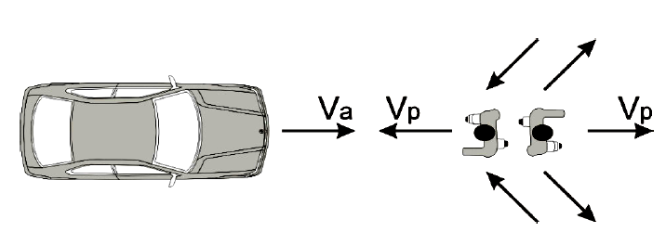
Слика 43. Потпуни чеони налет возила на пешака [4]

а) Налети при којима је возило кочено
Саобраћајне незгоде овог типа, где је возило кочено, имају три фазе реализације:

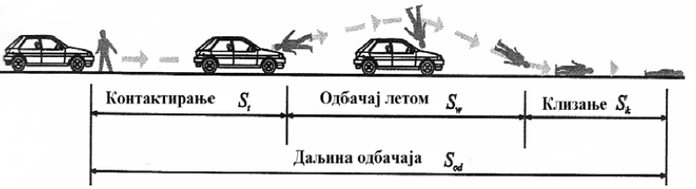
Слика 44. Фазни приказ динамике тока незгоде [4]
Прва-примарна фаза састоји се од контакта, то јест удара предњег дела возила у тело пешака, набацивање тела на возило и ношење тела на возилу. У току примарног контакта са предњим делом возила и набацивањем на возило, тело пешака добија од возила велику кинетичку енергију у врло кратком времену.
Друга фаза се састоји од одвајања тела пешака од возила и лет кроз ваздух, све док тело не додирне коловоз.
Трећу фазу чини клизање тела по коловозу све до момента када се тело, због трења о подлогу не заустави. [4]

б) Налети при којима возило није кочено
Као што је већ наведено, разлика између коченог и некоченог налета је у томе што код некоченог возила, тело пешака остане на возилу све док возач не започне интензивно кочење возила. Тек након тога тело пешака се одваја од возила. Међутим, уколико је интензитет кочења слаб, тело пешака може остати на возилу све до заустављања. Због ове особине некоченог налета, код кога се тело дуже задржава на возилу, одбачај пешака ће бити знатно дужи него код коченог налета. [4]

4.2 Делимично чеони налет
У случају делимично чеоног налета, тело пешака у тренутку примарног контакта једним делом се налази ван габарита возила, а другим делом тела се налази унутар габарита возила.
а) Делимично чеони улазни налет
Делимично чеони улазни налет је врста саобраћајне незгоде код које пешак улази у путању кретања возила са стране и бива захваћен најближим предњим углом возила у најистуренији део тела често само у искорачну ногу. Након првог контакта са возилом, тело пешака бива ротирано око његове уздужне осе уз бок возила, при чему настају оштећења на бочној страни возила у пределу предњег блатобрана. Тело пешака након примарног контакта са возилом добија од возила угаону брзину ротације, која може бити скоро једнака налетној брзини, па се услед тога ударно утискује у бочну страну возила. Истовремено, као последица инерције ранијег кретања пешака, горњи део тела нагиње се преко блатобрана над поклопац мотора и у наставку долази до контакта тела са носачем оквира ветробранског стакла. Последица код ове врсте налета је да је одбачај тела пешака знатно краћи него код потпуних чеоних налета, па ће се после незгоде тело пешака увек наћи иза линије предњег дела заустављеног возила, са стране одакле се пешак кретао према возилу.
Код овог типа налета настају карактеристична оштећења на углу предњег браника, предњем блатобрану, поклопцу мотора, предњем ветробранском стаклу и стубу, често на крову возила, предњим вратима и бочном огледалу. На бочној страни блатобрана, често постоје оштећења у виду улубљења у висини колена или попречне брисотине. Услед контакта руку, на поклопцу мотора често се могу идентификовати уздужне брисотине и мања улубљења, мада се на њему често могу идентификовати и улубљења услед удара главе услед повијања тела пешака због ротације. Ветробранско стакло је најчешће оштећено по читавој висини са два или три места, уз предњи стуб који такође може бити улубљен. Често глава остварује контакт са углом где се спајају предњи стуб и кров возила, што зависи од висине пешака. На предњим вратима често се могу уочити улубљења или попречне брисотине по средини, док је бочно огледало одваљено деловањем силе од предњег ка задњем крају возила. У овим незгодама пешак осим повреда услед примарног контакта задобија повреде које су последица раотације, а то су често повреде колена, главе и ребара са обе стране тела. [4]
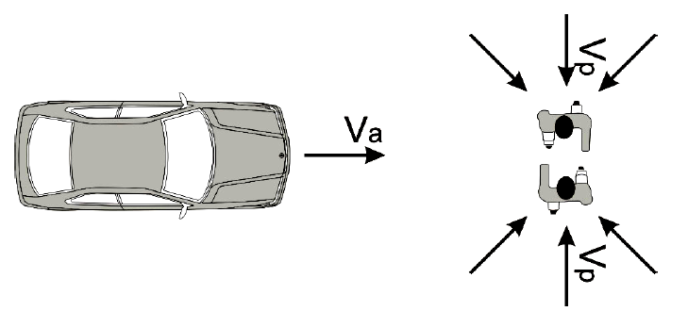
Слика 45. Делимично чеони улазни налет возила и пешака [4]

б) Делимично чеони излазни налет
Код делимично чеоног излазног налета, пешак такође долази према возилу са његове бочне стране и скоро успева да изађе ван габарита возила. Пешак код ових налета излази из зоне захватања чеоног дела, тако да се један део тела налази ван габарита возила (слика 46.). У овом случају тело пешака је делом ван габарита возила, а делом унутар габарита возила и захваћено је предњим углом возила у онај део тела који се још налази испред и унутар габарита возила. Након контакта са возилом, тело пешака добија само делимичну ротацију око своје уздужне осе, а због кретања од возила, не може више доћи у контакт са бочним делом возила. У контакту са возилом, тело пешака добија само незнатан импулс, па оно пада на коловоз и зауставља се у непосредној близини места налета. Тело пешака ће се увек наћи иза линије предњег дела заустављеног возила, са стране која је насупрот оној одакле је пешак долазио. У оваквим незгодама, често не постоје друга оштећења на предљем делу возила са којим је остварен примарни контакт, а ако постоје друга оштећења и трагови затичу се на предњим блатобранима. У овим незгодама пешак по правили не задобија побреде услед набачаја на возило, тако да често постоје само повреде настале у примарном контакту и услед контакта тела пешака са подлогом након одбачаја.[4]
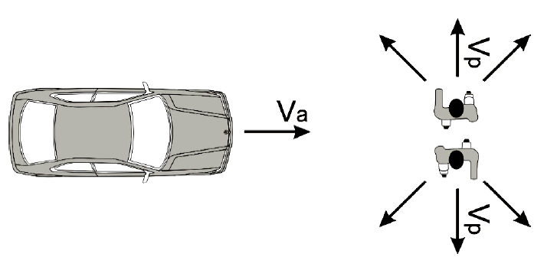
Слика 46. Делимично чеони излазни налет возила на пешака [4]

в) Делимично чеони налет у правцу
Делимични чеони налет у правцу је врста саобраћајне незгоде код које возило крајњим предњим углом захвата само део тела пешака који стоји или се креће у истом или супротном смеру као возило. Код ових незгода је карактеристично што возило једним својим углом захвата само део тела пешака који стоји или се креће у истом или супротном смеру као возило (слика 47.). Након првог контакта са возилом тело пешака је само делимично набачено на возило уз истовремену ротацију тела уз бочну страну возила. Код делимично чеоног налета у правцу може доћи до делимичног набацивања пешака на возило, што се препознаје по траговима и оштећењима која се налазе дуж горње стране предњег блатобрана возила. Код овакве врсте налета, изостаје ефекат подизања тела пешака у вис, зато што тежиште тела пешака има већ од првог контакта са возилом тенденцију спуштања према доле. Услед тога контакт тела пешака са коловозом много блажи него код потпуног чеоног налета, јер тело пешака пада са мање висине. Дакле, код делимично чеоног налета у правцу, кинематика кретања тела пешака у току саобраћајне незгоде слична је оној код делимично чеоног улазног налета, с тим што су по правилу повреде пешака мање. Осим повреда насталих у примарном и терцијалном контакту код ових незгода пешак задобија и повреде које настају услед набачаја тела пешака на предњи део возила.[4]

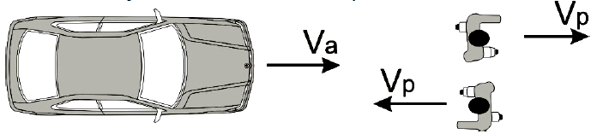
Слика 47. Делимично чеони налет у правцу возила и пешака [4]
4.3 Бочно окрзнуће
Бочно окрзнуће је облик налета возила на пешака код којег тело пешака долази у контакт искључиво са бочном страном возила. Приликом бочног окрзнућа, тело пешака добија ротацију око своје уздужне осе, при чему може, али не мора у наставку и даље бити у контакту са боком возила. Постоје две врсте окрзнућа: типично и атипично.
а) Типично бочно окрзнуће
Код типичног бочног окрзнућа возило се креће у правцу, а пешак наилази са стране возила и долази у контакт са бочним делом возила, након што је предњи део возила већ прошао уз тело пешака. До овог окрзнућа може доћи и када се пешак креће паралелно са смером кретања возила у истом или супротном правцу.
б) Атипично бочно окрзнуће
Атипично бочно окрзнуће настаје у случајевима у којима пешак, који стоји или се креће паралелно са смером кретања возила, буде ударен неким истуреним деловима који се налазе на бочном делу возила. То може бити бочни ретровизор, отворено лептир стакло, товарни сандук код теретних возила, итд.[4]

4.4 Гажење
Гажење је врста саобраћајне незгоде код које возило прелази преко или изнад тела пешака који је у лежећем положају. Под прелажењем се подразумева случај када бар један точак возила пређе преко тела пешака или када доњи делови возила прелазећи изнад пешака изазову повреде пешака. Обзиром на начин на који настаје могућност да тело буде прегажено, разликујемо једноставно и сложено гажење.
а) Једноставно гажење
Овај тип незгоде наступа када се пешак налази на коловозу у лежећем положају, а у исти је приспео услед алкохолисаности, болести, пада због клизавог коловоза, услед удара другог возила и сл. бива прегажен од надолазећег возила.
б) Сложено гажење
Уколико возило најпре налети на пешака,а затим га прегази говоримо о сложеном гажењу. Случај сложеног гажења је веома комплексан за вештачење. Приликом вештачења ових врста налета обавезан је преглед возила са доње стране где се често могу наћи делови одеће, меког ткива, итд. [4]

5. СИМУЛАЦИЈА СУДАРА ВОЗИЛА И ПЕШАКА
Симулација судара између возила и пешака започиње, одабиром одговарајућег возила. Потом се селектује и пешак из Multibody-а, а потом и превлачи на место незгоде. Након тога се оснива положај пешака у складу са оштећењима на возилу. По позиционирању возила и пешака у претпостављену налетну позицију, дефинишу им се брзине, а возилу и успорење, односно коефицијент пријањања, у случају када долази до кочења.
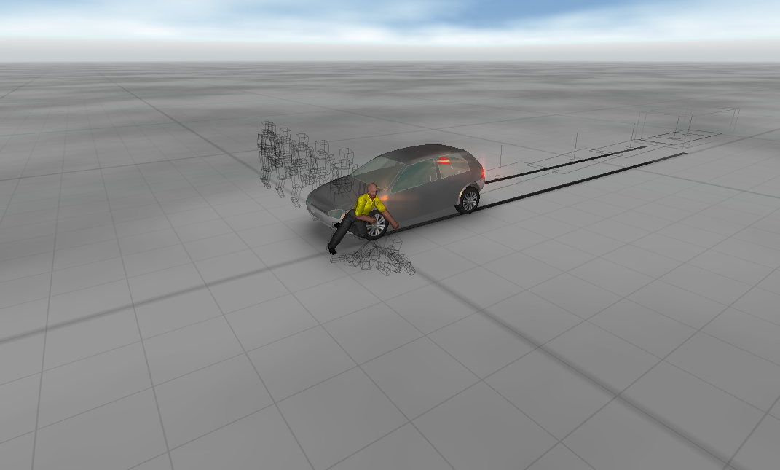

Слика 48. Препостављена налетна позиција пешака и возила [5]

Стартовањем симулације, исцртава се путања кретања оба учесника, тако да се за свега неколико секунди може видети приближна зауставна позиција и возила и пешака. [5]

5.1. Пример симулације

Након учитавања и другог учесника у саобраћајној незгоди и задавање потребних инпута, уз дефинисање одговарајућих положаја возила и пешака, програм аутоматски прорачунава путање возила пре, у току и после судара, укључујући и параметре судара и зауставну позицију возила и пешака.
Истраживања су показала да пешаци у највећем броју случајева бивају ударени предњим средишњим, а затим десним и левим делом возила. У овом примеру је узето да пешак бива ударен левим чеоним делом возила. Дакле, ради се о пуном налету на пешака левим чеоним делом возила.
Пошто се често дешава да опасна ситуација настаје неопрезним ступањем пешака на коловоз тако што возилу долази са његове леве стране, па тако возачу остаје врло мало времена за избегавање незгоде или је уопште и нема, зато је у симулацији узето да пешак долази возилу са десне стране и возило удара пешака својом левом чеоном страном.
Учитавање изабраног возила почиње са његовим позиционирањем. Рад у опцији уредити унутар toolbar-a нам нуди већи број могућности уређивања појединих параметара зависно од тога где се курсор налази на радној површини, односно шта је предмет уређивања. Уколико се курсор постави на возило а затим притисне леви тастер миша појавиће се toolbar са следећим опцијама.

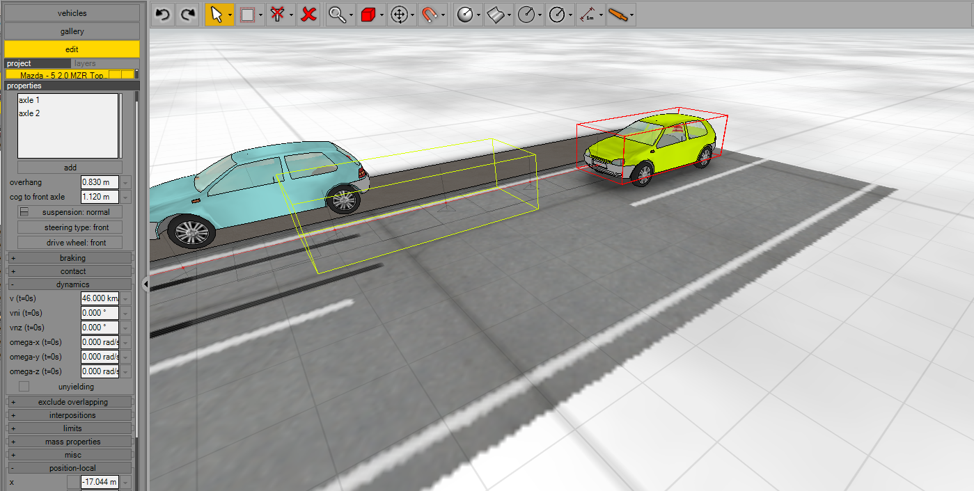

Слика 49. Позиционирање возила на радној површини [5]

Опција динамика нуди могућност дефинисања параметара у почетном тренутку симулације (t=0s), као што су положај возила који се дефинише координатама и углом, затим брзина укључујући правац вектора брзине (vni и vnz) у односу на уздужну осу возила X и вертикалну осу Z. Преко ових параметара могу се узети у обзир и симулирати ситуације у којима пре судара долази до „пропињања“, „посртања“ возила (дуж било ког правца), превртања, ротације, као и удара возила у коловоз, одскакања након удеса, итд.

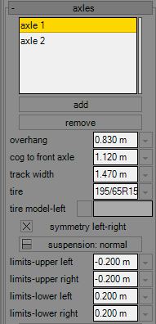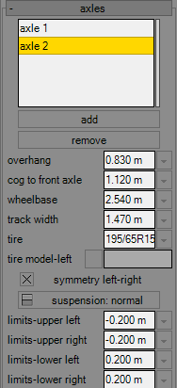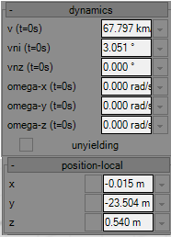

Слика 50. Опције осовина, динамика и позиције возила [5]

У опцијама осовина 1 и осовина 2 (axle 1 i axle 2) могу се мењати неке од геометријских карактеристика осовина и точкова возила (размак осовина, размак точкова, димензије пнеуматика), удаљеност тежишта од предње осовине као и вредност максималних углова бочног клизања точкова чија вредност утиче на интензитет бочних сила које делују на точкове, а самим тим и на кретање возила.

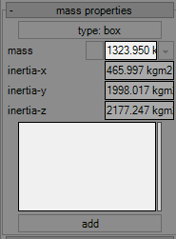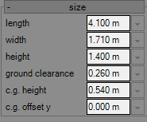

Слика 51. Опција масе и величине возила [5]

У случају да возило које учествује у саобраћајној незгоди нема идентичне карактеристике као возило из базе података, геометријске и друге карактеристике могу се мењати, а то су дужина, ширина и висина возила, самим тим и моменти инерције, затим може се мењати маса возила, кључна за интензитете вектора количине кретања, као и висина тежишта возила, клиренс, итд.
Поред позиционирања возила и пешака на место судара, за давање њихове брзине кретања, неопходно је поставити тачку судара по X i Y оси. Постављање се врши тако што се мишем постави инпут на пешака и притисне леви клик, затим у toоlbar-у у опције edit/position-local (слика 52.) се уноси позиција пешака по X i Y оси.

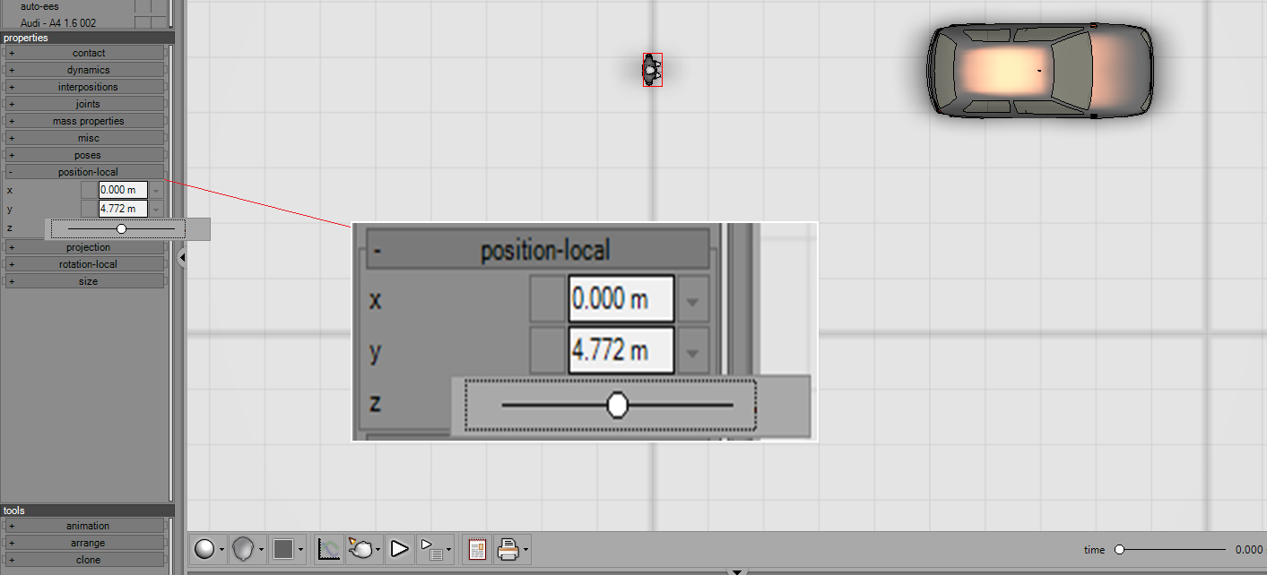
Слика 52. Позиционирање пешака по X и Y оси [5]

По завршетку постављања сударне позиције по X и Y оси, као што смо већ напоменули потребно је изабрати положај пешака, у којем се налазио непосредно пре судара са возилом. Позиција пешака која је већ дефинисана програмом налази се у опцији edit/poses (слика 53.).
Пошто је већ наведено у тексту да опасна ситуација настаје неопрезним ступањем пешака на коловоз (слика 53.), тако што возилу долази са његове леве стране , у обзир ће се узети трчећи положај пешака. Дакле у сударној тачки са возилом, пешак ће бити у раскораку са подигнутом десном ногом.[5]

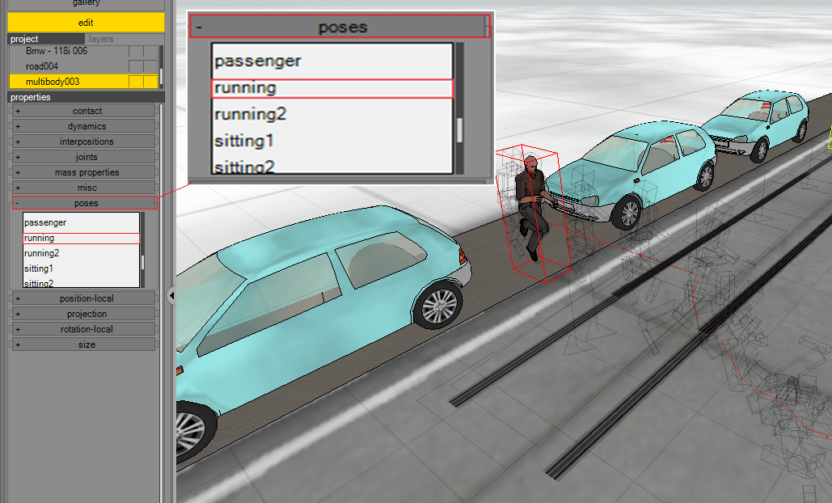

Слика 53. Позиција пешака непосредно пре незгоде [5]

По задавању опције положај пешака и положаја возила и све њихове друге вредности које су задате, пушта се у рад симулација судара (слика 54.).

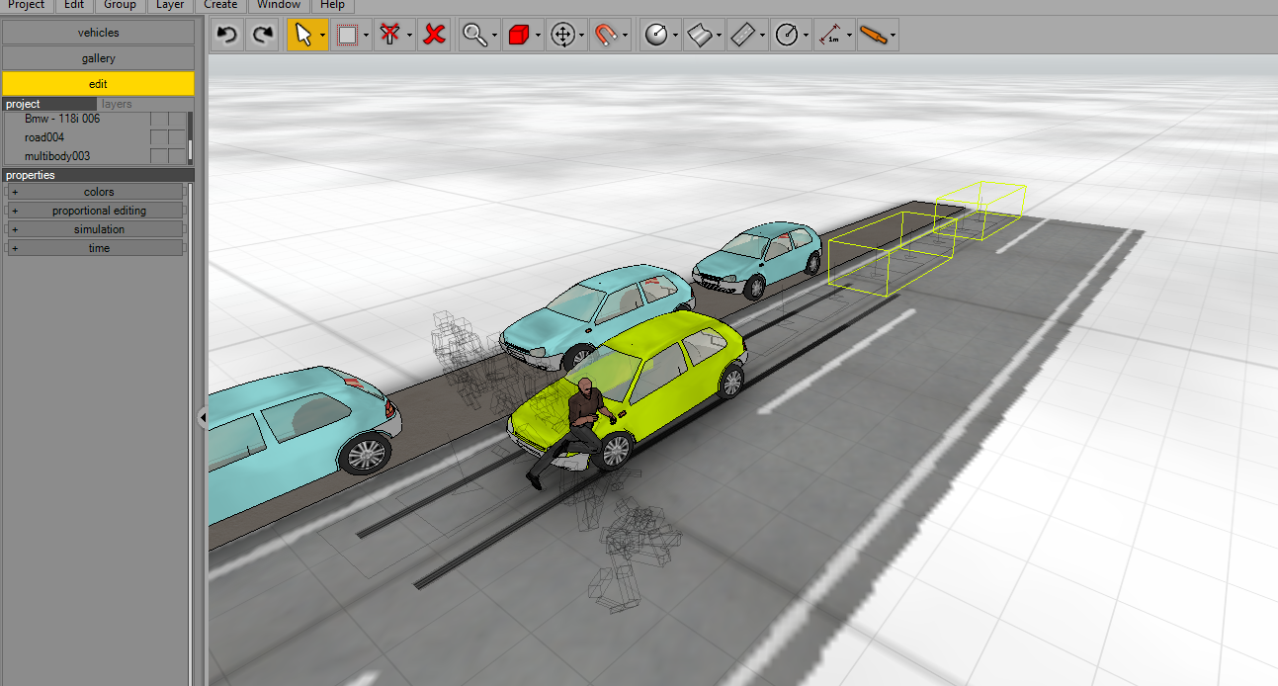

Слика 54. Симулација судара возила и пешака [5]

У тренутку судара између пешака и возила може се приметити да је контакт оставрен са предњим левим чеоним делом возила, као и са левом ногом тј. левом потколеницом пешака.

Визуелни приказ у Virtual CRASH 3, може се приказати из више углова помоћу опције камера (слика 55.). Камера се налази у подменију Extended Primitives 3D или у иконама изнад радне површине.

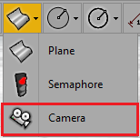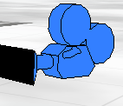

Слика 55. Приказ изгледа камере и њено позиционирање у VC 3 [5]

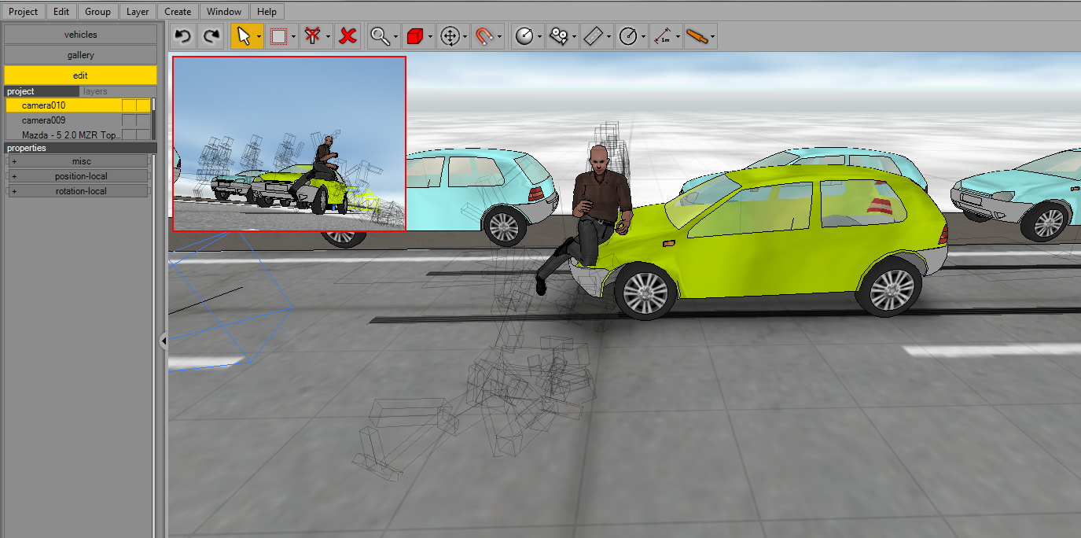

Слика 56. Визуелни преглед камере у тренутку судара [5]

Камера се може поставити на месту возача у аутомобилу, и тако пратити сваки део који је возач могао видети у тренутку саобраћајне незгоде. Слика 57. приказује тренутак истрчавања пешака испред паркираних возила, а камера која је постављена на месту возача приказује тренутак када је возач могао да угледа пешака.

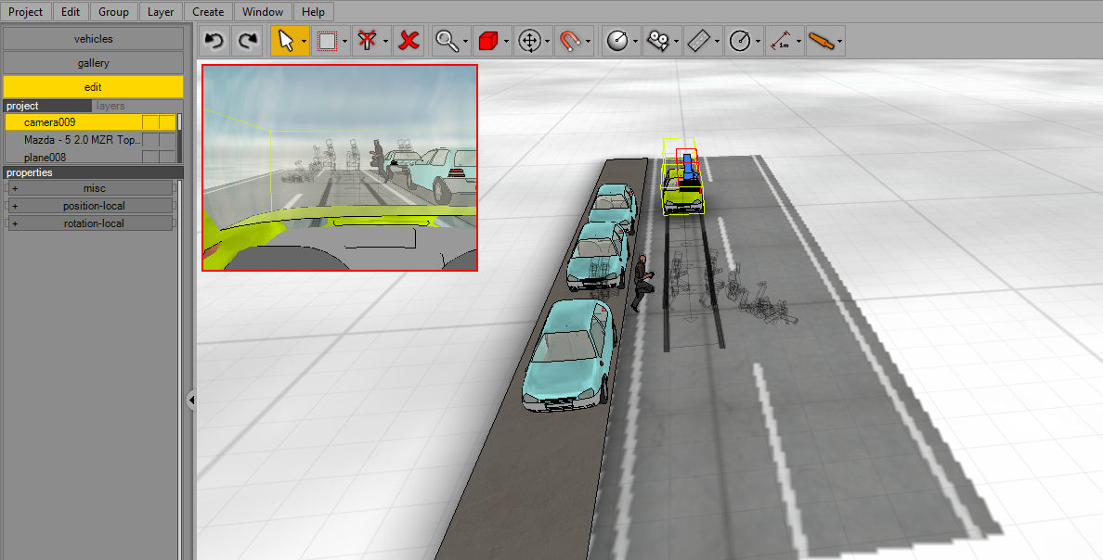

Слика 57. Тренутак истрчавања пешака и визуелни поглед камере са места возача [5]

За временско просторну анализу саобраћајне незгоде често је потребно приказати истовремени положај учесника незгоде у одређеним тренуцима, што омогућује опција између-позиција корак по корак.

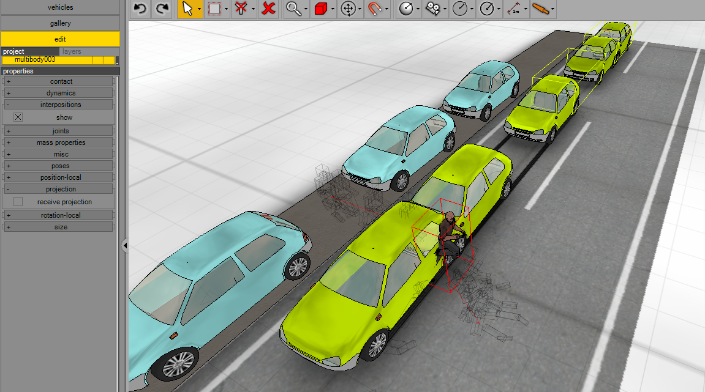

Слика 58. Приказ између позиција за време судара возила и пешака [5]

У опцији edit код пешака може се још урадити и кидање појединих делова тела током незгоде, као што је приказано на слици 59., у овом случају лева нога у пределу колена.

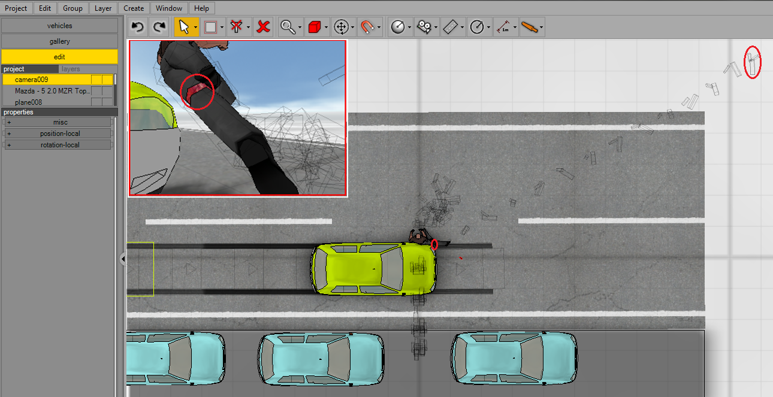

Слика 59. Тренутак кидање ноге у пределу колена [5]

Задавање прелома и кидање делова тела код пешака се врши у опцији edit/joints (слика 60.).
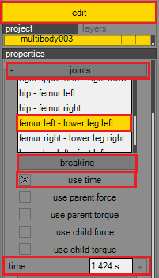
Слика 60. Опција за симулацију прелома и кидања делова тела код пешака [5]
Поступак код симулирања, кидања појединих делова тела код пешака се врши у опцији edit, прво се отвара прозор опције joints, потом се изабере део тела пешака који је преломљен у саобраћајној незгоди. Затим се левим кликом миша испод опције покидани (breaking) кликне на искористи време (use time) и након тога се подешава време у тренутку кидања дала тeла.[5]

6. СТУДИЈА СЛУЧАЈА ДЕЛИМИЧНОГ ЧЕОНОГ НАЛЕТА ВОЗИЛА НА ПЕШАКА
До незгоде на магистрлном путу М-22, у времену 03:15 h, дошло је тако што је аутомобил „CITROEN SAХO“, налетео на пешака који је након изласка из аутобуса коловоз прелазио са леве на десну страну, гледано у смеру кретања аутомобила. У тренутку незгоде био је мрак, коловоз је асфалтни прав и раван, време је било суво без падавина.

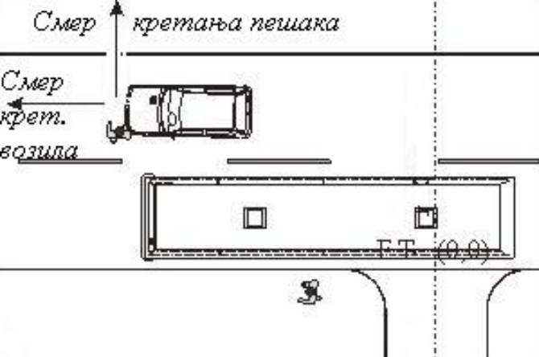
Слика 62. Кроки скица [4]

Примарни контакт је остварен између предњег левог дела аутомобила у зони спољашње ивице предњег левог фара и спољашњег дела десне ноге пешака, која је у тренутку налета била у искораку. Контакт је остварен као улазни делимично чеони налет, у коме није била захваћена читава фигура тела пешака.

Као последица примарног контакта, код пешака је дошло до крвних подлива у задњем спољашњем делу десне бутине, док су код возила настала следећа оштећења: предњи леви фар је разбијен, предњи браник је отпао са носача и виси, поклопац мотора у доњем левом углу изнад левог фара је у мањој мери оштећен и предњи леви блатобран је деформисан тако да деформације обухватају читаву његову површину.

Након налета тело пешака је заротиран у смеру супротном кретању казаљке на сату, уз леву бочну страну аутомобила, при чему су и на овом делу настала оштећења.

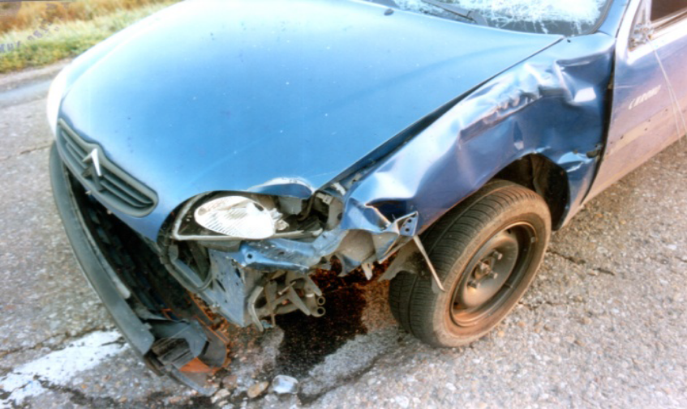
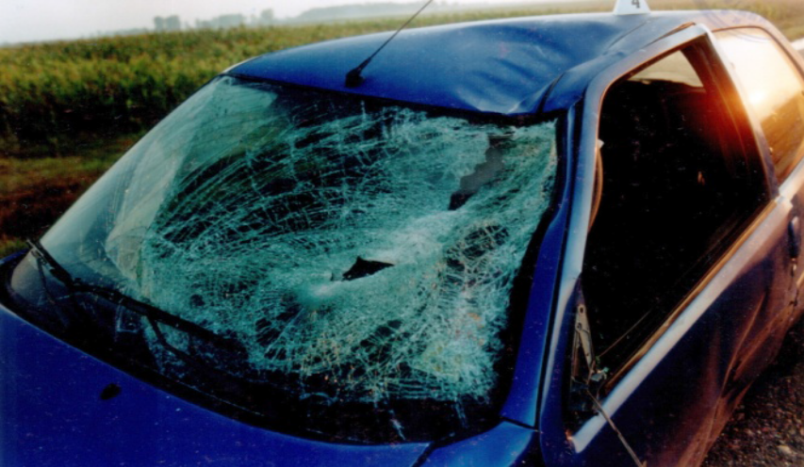
Слика 63. Настала оштећења на возилу након налета пешака на предњи леви крај возила [4]
Врста налета возила на пешака | Улазни делимично чеони
Време и видљивост | Суво, ноћна
Стање коловоза | Асфалт, добар
Пешак: пол и старост | М  15
Висина пешака [cm] | 185
Усвојена брзина пешака [km/h] | 8
Примарне повреде пешака | Десни бочни спољашњи надколени део
Секундарне повреде пешака | Глава и горњи део трупа
Облик каросерије | Понтонски
Начин захватања пешака | Бочно
Интензитет кочења | Не форсирано
Сударна брзина [km/h] | 88,6
Дужина трага кочења [m] | /
Даљина одбачаја пешака [m] | 41,6
Примарна оштећења возила | Предњи леви део аутомобила
Секундарна оштећења возила | Ветробранско стакло, кров возила, лева врата

Табела 1. Подаци о незгоди [4]

Током секундарног контакта горњи делови тела пешака (глава и горњи део трупа) остварили су контакт са ветробранским стаклом и кровом возила, при чему су на телу пешака настали вишеструки преломи базе лобање, прелом II-IV ребра са десне стране, позади уз кичмени стуб и вишеструки прелом карличне кости. На возилу, као последица секундарног контакта са пешаком су настала следећа оштећења: предњи леви стуб у горњој трећини и кров возила изнад места возача су деформисани, ветробранско стакло је зракасто напрсло по скоро читавој површини, а на два места је пробијено у зони средине по висини, стакло на левим вратима је разбијено, лева врата су деформисана од средине ка брави и предње лево спољашње возачко огледало (ретровизор) недостаје. У наставку, тело пешака је одбачено у напред и у леву страну, гледано у смеру кретања аутомобила. [4]

7. СТАТИСТИЧКИ ИЗВЕШТАЈ О СТАЊУ БЕЗБЕДНОСТИ САОБРАЋАЈА У РЕПУБЛИЦИ СРБИЈИ У 2014. ГОДИНИ

Анализа података о саобраћајним незгодама и последицама је кључна за идентификацију ризика и одабир мера за побољшање безбедности саобраћаја, као и за мерење остварених ефеката примењених мера и активности у области безбедности саобраћаја. На основу анализе података стиче се увид о трендовима саобраћајних незгода и њихових последица, угрожености различитих категорија учесника у саобраћају, угрожености различитих старосних категорија учесника у саобраћају, стиче се увид у полну структуру настрадалих лица итд. Познато је да мере за унапређење дају најбоље резултате онда када су конкретно усмерене на препознате проблеме у безбедности саобраћаја. Вршење анализе података о саобраћајним незгодама даје могућност за одабир циљних група на које треба усмерити деловање и представља основу за спровођење превентивно промотивних, едукативних, репресивних и свих других активности које се планирају у безбедности саобраћаја ради смањења броја настрадалих у саобраћају.

Према категоријама учесника у саобраћајним незгодама највише лица је погинуло као возач или путник у путничким возилима (44%), а једну четвртину погинулих лица у саобраћајним незгодама у Србији чине пешаци, у периоду од 2010-2014. године.

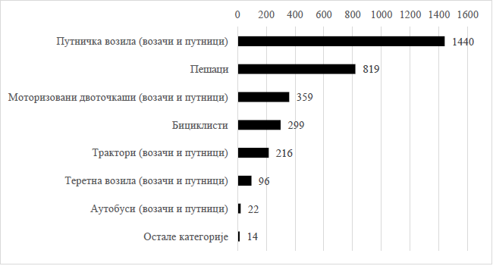

График 1. Број погинулих лица у односу на категорију и својство учешћа у саобраћају [6]

Највише саобраћајних незгода са погинулим лицима припада виду ''обарање или гажење пешака'' (121), а затим следе ''судари из супротних смерова'', ''слетања са пута'' и ''слетања са коловоза и удар у објекат поред пута''.

Највећи број саобраћајних незгода са настрадалим лицима у 2014. години је придружен категорији „обарања или гажења пешака“ – 2.704 саобраћајне незгоде. У односу на укупан број саобраћајних незгода са настрадалим лицима овај број чини 21%.

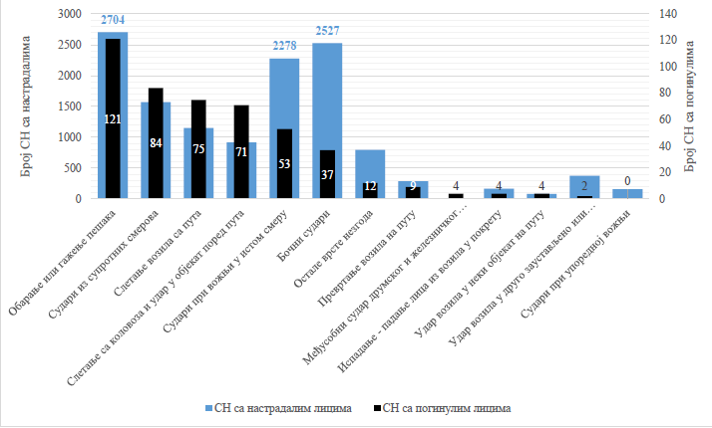

График 2. Број саобраћајних незгода са настрадалим лицима и саобраћајних незгода са погинулим лицима у односу на врсте (видове) саобраћајних незгода [6]

Према подели учесника у саобраћају на категорије које је дефинисано IRTAD (The International Road Traffic and Accident Database), извршена је расподела погинулих лица у саобраћајним незгодама у 2014. години.

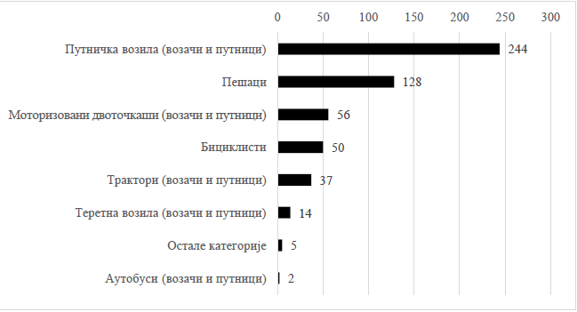
График 3. Број погинулих лица у односу на категорију и својство учешћа у саобраћају [6]
Анализом броја погинулих пешака по часовима посебно се издваја 12. час у ком је погинуло 14 лица у својству пешака, и период од 17 до 20 часова када је по часовима погинуло 11, 11 и 12 пешака, редом. Број повређених пешака расте до 14 часова, затим опада до 17 часова, па опет расте до 19 часова када је повређено највише пешака (236).

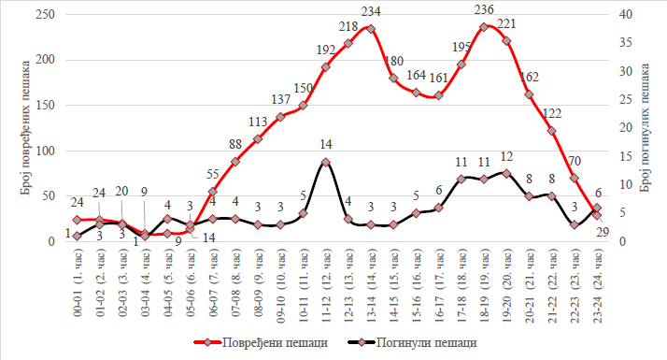

График 4. Број погинулих и повређених пешака по сатима у току дана [6]

На основу анализе старости смртно страдалих пешака може се уочити да чак једна половина од укупног броја погинулих пешака припада старосној категорији 65+. Ова чињеница указује на веома изражен проблем небезбедности старијих лица када учествују у саобраћају као пешаци.

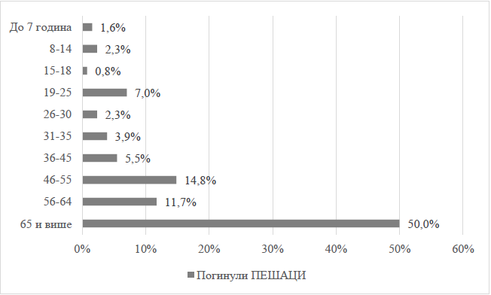

График 5. Погинули пешаци према старосним категоријама [6]

Анализом броја погинулих пешака по часовима посебно се издваја 12. час у ком је погинуо највећи број лица у својству пешака.
Највише настрадалих лица припада старосној категорији 36-45 година (15,7%) и 19-25 година (15,2%). Највише погинулих возача припада старосној категорији 36-45 година (18,9%), погинулих пешака старосној категорији 65+ (50%), а погинулих путника старосној категорији 19-25 година (28,3%).

У саобраћајним незгодама погинуло је 10 деце, док је повређено њих 1.479. Највећи проценат погинуле деце припада категорији пешака (50%), а највећи проценат повређене деце припада категорији путника (49%).

На основу спроведене анализе безбедности саобраћаја у Републици Србији у 2014. години може се закључити да је стање безбедности саобраћаја на основу статистичких података у овој години најбоље од када се у Републици Србији статистички прате подаци о саобраћајним незгодама и последицама. Међутим, стање безбедности саобраћаја у Републици Србији још увек није на високом нивоу, и зато је неопходно радити на изградњи система безбедности саобраћаја како би Република Србија достигла развијене земље света када је стање безбедности саобраћаја у питању. [6]

8. ЗАКЉУЧАК

Најчешће коришћење аналитичке методе у поступку експертиза налета возила на пешака засноване су на емпиријски утврђеној функционалној зависности између налетне брзине, односно сударне брзине и даљине одбачаја пешака, која се изражава формулом Vs=12$∙\sqrt{S_{od}}$ , где је Vs-брзина у моменту судара и Sod-даљина одбачаја пешака. Ова апроксимативна једначина важи само у случајевима када је возило потпуно закочено, односно када је пешак у судару захваћен целом фигуром. Међутим, у ситуацијама када се не располаже подацима неопходним за тачно утврђивање места налета, односно даљине одбачаја пешака, оваква анализа може бити веома непоуздана.
Поред алатки и њихове примене током симулација саобраћајних незгода, у раду су приказани принципи анализе саобраћајних незгода и израчунавања после сударних параметара. Приказане су могућности софтверског програма Virtual Crash 3 у погледу симулације саобраћајне незгоде са пешаком и начином његовог коришћења.
За разлику од аналитичких метода, специјализовани програмски пакети, PC Crash и Virtual Crash, намењени реконструкцији и симулацији саобраћајних незгода, поред даљине одбачаја, односно налетне брзине, третирају и велики број других улазних параметара који имају значајан утицај на кинематику налета, као што су геометријске карактеристике и режим кретања возила, антропометријске карактеристике и налетну позицију пешака, брзину пешака, услове пријањања и др. Ови програми пружају могућност тродимензионалне визуелизације и сагледавање кинематике налета из различитих перспектива и углова. На тај начин тачност спроведене симулације се поред зауставне позиције возила и пешака, може сагледати и кроз анализу саме кинематике налета, односно, довођењем у везу оштећења на возилу са повредама које је пешак задобио приликом налета.[1]

Класичне анализе су компликоване и непоуздане уколико се ради о сударима у којима возила нису оставила трагове кретања, у ситуацијама ако није поуздано извршено позиционирање трагова или индентификација делова на возилу од којих су настали трагови. Оправданост примене компјутерских програма у анализи саобраћајних незгода је неоспорна.

Симулација саобраћајних незгода много помаже у сагледавању пропуста учесника у саобраћају. Такође, симулациони програми постају све заступљенији баш из разлога што олакшавају да боље сагледамо ситуацију. Кроз будуће надоградње и нове верзије симулационих програма, добиће се на квалитету симулација и још прецизнијим анализама. Оправданост коришћења програма овог типа је неоспорна, јер су они израђени сходно законима физике, тако да нам приближавају ситуацију која се догодила у природи.

8. ЛИТЕРАТУРА

[1] Папић З., Богдановић В., Костић С., Рушкић Н., Примена рачунарских програма у експертизама налета возила на пешака-упоредна анализа, Симпозијум о саобраћајно- техничком вештачењу и процени штети, Врњачка Бања, 2009.
http://www.tsgserbia.com/file/Projekti/Objavljeni%20radovi/VII%20Simpozijum/Primena%20racunarskih%20programa%20u%20ekspertizama%20naleta%20vozila%20na%20pesake%20-%20uporedna%20analiza.pdf, посећено дана 03.09.2015. године

[2] Доступно на: http://en.wikipedia.org/wiki/Crash_test_dummy, посећено дана 03.09.2015. године

[3] Јанковић А., Симић Д., Безбедност аутомобила, Крагујевац 1996.

[4] Богдановић В., Папић З., Рушкић Н., Карактеристике делимичних чеоних налета на пешаке, VIII Симпозијум ''СУДАР ВОЗИЛА И ПЕШАКА'', Врњачка Бања, 2009., посећено дана 03.09.2015.

[5] Јелић З., Ерац В., Милутиновић Н., Примена софтвера за симулацију саобраћајних незгода, Стручно усавршавање запослених у образовању, Крагујевац, 2008., посећено дана 03.09.2015.

[6] Доступно на: http://www.abs.gov.rs/statisticki-izvestaji, посећено дана 21.09.2015.

